EDITAL DE LICITAÇÃO

Tipo | MENOR PREÇO
Base Legal | Lei nº 14.133 de 01.04.2021  Decreto nº 3.555 de 8.8.2000  Decreto nº 10.024 de 20.09.19 | Lei Complementar nº123/06, alterada pela Lei Complementar nº 147/14  Lei nº 12.846/13
Abertura das propostas | 26.05.2025, a partir das 13 horas (horário de Brasília)
Local | https://www.comprasnet.gov.br
Anexos | Anexo I (TERMO DE REFERÊNCIA)  Anexo II (PLANILHA DE PREÇOS MÁXIMOS)  Anexo III (PORTARIA JFRJ-PGD-2022/00034 – APLICAÇÃO DE PENALIDADES)  Anexo IV (Portaria JFRJ-PGD-2023/00005)
- - DO OBJETO:

  - – Aquisição de Elementos Filtrantes, Magnetron para Micro-ondas, Trava limitadora do botão de água e Reparo para torneira de alavanca, conforme Anexo I (Termo de Referência).
OBSERVAÇÃO: Em caso de divergência existente entre as especificações deste objeto descritas no Comprasnet, em função do código que consta no cadastro do sistema e as especificações constantes deste Edital, prevalecerão as última
- - DA PARTICIPAÇÃO NA LICITAÇÃO

  - - Poderão participar deste Pregão as interessadas que atenderem a todas as exigências, inclusive quanto à documentação, constantes deste Edital e seus Anexos.
Observação: Caso as empresas não apresentem algum documento de habilitação, ou ainda, na fase de aceitação, alguma comprovação solicitada, impedindo a sua análise, estarão sujeitas à aplicação da penalidade de impedimento de licitar e contratar com os Órgãos da União, nos termos do disposto no art. 156º, III, c/c § 4º da Lei nº 14.133/2021, resguardado o direito ao contraditório e à ampla defesa.
2.1.1- Em cumprimento às normas aplicáveis ao combate à corrupção, em especial a Lei nº. 12.846/2013, as empresas competirão de forma justa, não praticarão em suas atividades qualquer ato que infrinja as normas de combate à corrupção, não darão, oferecerão ou prometerão qualquer coisa ou vantagem a agente público, ou a outros que lhes façam às vezes, com o objetivo de obter vantagem indevida, influenciar ato ou decisão ou direcionar negócios ilicitamente.

  - – Não será permitida a participação de empresas:

- concordatárias, em processo de falência, sob concurso de credores, em dissolução ou em liquidação;
- suspensas temporariamente de participar em licitações e contratar com esta Justiça Federal de Primeiro Grau no Rio de Janeiro – Seção Judiciária do Rio de Janeiro;
- impedidas de licitar e contratar com a União;
- declaradas inidôneas para licitar ou para contratar com a Administração Pública.

  - – Não poderá também participar da licitação, direta ou indiretamente:
a) Servidor ou dirigente da Seção Judiciária do Rio de Janeiro, devendo ser observadas as situações que possam configurar conflito de interesses no exercício ou após o exercício do cargo ou emprego, nos termos da legislação que disciplina a matéria.;
ou civil com dirigente do órgão ou entidade contratante ou com agente público que desempenhe função na licitação ou atue na fiscalização ou na gestão do contrato, ou que deles seja cônjuge, companheiro ou parente em linha reta, colateral ou por afinidade, até o terceiro grau, devendo essa proibição constar expressamente do edital de licitação;
- Pessoa física ou jurídica que, nos 5 (cinco) anos anteriores à divulgação do edital, tenha sido condenada judicialmente, com trânsito em julgado, por exploração de trabalho infantil, por submissão de trabalhadores a condições análogas às de escravo ou por contratação de adolescentes nos casos vedados pela legislação trabalhista;
- empresas controladoras, controladas ou coligadas, nos termos da Lei nº 6.404, de 15 de dezembro de 1976, concorrendo entre si;
- empresa consorciada que integre mais de um consórcio licitante;
- empresa integrante de consórcio licitante como participante isolado.
- autor do anteprojeto, do projeto básico ou do projeto executivo, pessoa física ou jurídica, quando for o caso de obras, serviços ou fornecimento de bens a ela necessários;

- empresa, isoladamente ou em consórcio, responsável pela elaboração do projeto básico ou do projeto executivo, ou empresa da qual o autor do projeto seja dirigente, gerente, controlador, acionista ou detentor de mais de 5% (cinco por cento) do capital com direito a voto, responsável técnico ou subcontratado, quando for o caso de obras, serviços ou fornecimento de bens a ela necessários.
    - - É vedada a manutenção, aditamento ou prorrogação de contrato de prestação de serviços com empresa que venha a contratar empregados que sejam cônjuges, companheiros ou parentes em linha reta, colateral ou por afinidade, até o terceiro grau, inclusive, de ocupantes de cargos de direção e de assessoramento, de membros ou juízes vinculados ao respectivo Tribunal contratante, conforme disposição do art. 3º, da Resolução n° 07, de 18/10/2005, do Conselho Nacional de Justiça. Durante a vigência do contrato, é vedado ao contratado contratar cônjuge, companheiro ou parente em linha reta, colateral ou por afinidade, até o terceiro grau, de dirigente do órgão ou entidade contratante ou de agente público que desempenhe função na licitação ou atue na fiscalização ou na gestão do contrato

  - – Somente poderá assinar Atas de Registro de Preço/Termos de Contrato a empresa vencedora da licitação, conforme o CNPJ registrado na ata da sessão do Pregão.
Portanto, se a empresa participou do certame através da matriz, conforme o CNPJ registrado na ata da sessão do Pregão, somente a matriz será convocada para a assinatura.

Se a vencedora da licitação for uma filial da empresa, conforme o CNPJ registrado na ata da sessão do Pregão, somente a filial será convocada para a assinatura. O disposto acima também valerá no decorrer da vigência da Ata e para a emissão das Notas Fiscais/Faturas.
Excetuam-se dos casos acima, aqueles em que a empresa comprovar existir legislação tributária diversa ou fato superveniente, o que deverá ser submetido à análise e deliberação posterior pela Administração.
2.5- Todos os documentos que forem apresentados, após solicitação, deverão ser apresentados preferencialmente em meio eletrônico e aqueles apresentados no suporte físico poderão ser eliminados após 90 (noventa) dias da juntada aos autos.

- - DA REPRESENTAÇÃO E DO CREDENCIAMENTO

  - - Os licitantes que participarão do Pregão na forma eletrônica deverão ser previamente credenciados perante o provedor do Sistema Eletrônico. O credenciamento junto ao provedor do
Sistema implica a responsabilidade legal do licitante e a presunção de sua capacidade técnica para realização das transações inerentes ao Pregão Eletrônico.

3.1.1- O credenciamento do licitante, bem como a sua manutenção, dependerá de registro cadastral atualizado no Sistema de Cadastramento Unificado de Fornecedores – SICAF.

3.2- O credenciamento dar-se-á pela atribuição de chave de identificação e de senha, pessoal e intransferível, para acesso ao Sistema eletrônico, no “site” https://www.comprasnet.gov.br

3.2.1- A perda da senha ou a quebra de sigilo deverá ser comunicada imediatamente ao provedor do Sistema, para imediato bloqueio de acesso.
3.2.2- A chave de identificação e a senha poderão ser utilizadas em qualquer pregão na forma eletrônica, salvo quando cancelada por solicitação do credenciado ou em virtude de seu descadastramento perante o SICAF.

3.2.3- O uso da senha de acesso pelo licitante é de sua responsabilidade exclusiva, incluindo qualquer transação efetuada diretamente ou por seu representante, não cabendo ao provedor do Sistema ou a esta Seção Judiciária, promotora da licitação, qualquer responsabilidade por eventuais danos decorrentes do uso indevido da senha, ainda que por terceiros.

- - DA IMPUGNAÇÃO DO EDITAL

  - - Até 3 (três) dias úteis antes da data fixada para abertura da Sessão Pública, qualquer pessoa poderá impugnar o ato convocatório do Pregão, encaminhando a impugnação através do email licitacoes@jfrj.jus.br. É aconselhável que a empresa entre em contato e confirme o recebimento da impugnação, através dos telefones (021) 3218 9751 / 9868.

  - - Não serão consideradas alegações de não entendimento ou de interpretação errônea das condições fixadas para esta licitação, após o prazo definido no subitem 4.1.

- - DO ENVIO DAS PROPOSTAS

  - - O licitante responsabilizar-se-á formalmente pelas transações efetuadas em seu nome, assumindo como firmes e verdadeiras suas propostas e lances, inclusive os atos praticados diretamente ou por seu representante.

  - - Após a divulgação do Edital no “site” oficial https://www.comprasnet.gov.br, os licitantes deverão encaminhar proposta com a descrição do objeto ofertado e o preço e, se for o caso, o respectivo anexo, até a data e hora marcadas para abertura da Sessão, exclusivamente por meio do Sistema eletrônico, quando, então, encerrar-se-á, automaticamente, a fase de recebimento de propostas.

  - - Até a abertura da Sessão, os licitantes poderão retirar ou substituir a proposta anteriormente apresentada.

  - - Caberá ao licitante acompanhar as operações realizadas no Sistema eletrônico durante a sessão pública do Pregão, ficando responsável pelo ônus decorrente da perda de negócios diante da inobservância de quaisquer mensagens emitidas pelo Sistema ou de sua desconexão.

  - - Para participação no Pregão Eletrônico, o licitante deverá manifestar, em campo próprio do Sistema eletrônico, que cumpre plenamente os requisitos de habilitação e que sua proposta está em conformidade com as exigências do instrumento convocatório.

  - - A declaração falsa relativa ao cumprimento dos requisitos de habilitação e proposta sujeitará o licitante às sanções previstas neste Edital.

  - – A ausência do envio de alguma documentação poderá ensejar a aplicação das sanções administrativas previstas neste edital.
    - – Caracterizada a situação acima referida, será designada data para a retomada dos trabalhos, devendo o Pregoeiro comunicar e convocar todos os participantes do certame. Na ocasião, o Pregoeiro procederá conforme disposto no item 7.4.1 deste edital.

5.8 - A apresentação da proposta eletrônica da empresa implica as seguintes condições:
- Prazo de validade da proposta não inferior a 60 (sessenta) dias, a contar da abertura deste Pregão;
- Declaração expressa de que nos preços cotados estão inclusas todas as despesas, de qualquer natureza, incidentes sobre o objeto deste Pregão.
- O preço ofertado deve conter apenas 2(duas) casas decimais, em moeda nacional. Caso, após o encerramento da fase de lances, a empresa vencedora tenha ofertado cotação com mais de 2(duas) casas decimais, as demais casas serão desconsideradas para efeito de aceitação da cotação.

- Prazo de Execução/Entrega: Conforme Anexo I (Termo de Referência)..

- - DA DIVULGAÇÃO DAS PROPOSTAS
  - - A partir do dia e hora indicados no preâmbulo deste edital, será aberta, por comando do Pregoeiro, com a utilização de sua chave de acesso e senha, a divulgação das propostas recebidas, iniciando a etapa de lances.

- - DA FORMULAÇÃO DE LANCES – MODO DE DISPUTA ABERTO – INTERVALO MÍNIMO DE LANCES DE R$ 0,01)

  - - A partir do horário previsto no Edital, a Sessão Pública no “site” oficial https://www.comprasnet.gov.br será aberta por comando do Pregoeiro com a utilização de sua chave de acesso e senha.
    - - O Pregoeiro verificará as propostas apresentadas, desclassificando aquelas que não estejam em conformidade com os requisitos estabelecidos no Edital.
    - - A desclassificação de proposta será sempre fundamentada e registrada no Sistema, com acompanhamento em tempo real por todos os participantes.

    - - As propostas contendo a descrição do objeto, valor e eventuais anexos estarão disponíveis na Internet.
    - - O Sistema disponibilizará campo próprio para troca de mensagens entre o Pregoeiro e os licitantes.

  - - O Sistema ordenará, automaticamente, as propostas classificadas pelo Pregoeiro, sendo que somente estas participarão da fase de lance.
  - - Classificadas as propostas, o Pregoeiro dará início à fase competitiva, quando então os licitantes poderão encaminhar lances, com VALOR TOTAL DO OBJETO, exclusivamente por meio do Sistema Eletrônico.

    - - No que se refere aos lances, o licitante será imediatamente informado do seu recebimento e do valor consignado no registro.
    - - Os licitantes poderão oferecer lances sucessivos, observados o horário fixado para abertura da Sessão e as regras estabelecidas no Edital.

    - - O licitante somente poderá oferecer lance inferior ao último por ele ofertado e registrado pelo Sistema.

    - - Não serão aceitos dois ou mais lances iguais, prevalecendo aquele que for recebido e registrado primeiro.
    - - Durante a Sessão Pública, os licitantes serão informados, em tempo real, do valor do menor lance registrado, vedada a identificação do licitante.

    - - A etapa de lances da Sessão Pública será encerrada por decisão do Pregoeiro.
    - – Eventuais negociações serão realizadas por meio do Sistema, podendo ser acompanhada pelos demais licitantes.

    - - No caso de desconexão do Pregoeiro, no decorrer da etapa de lances, se o Sistema Eletrônico permanecer acessível aos licitantes, os lances continuarão sendo recebidos, sem prejuízo dos atos realizados.
  - - Encerrada a etapa de lances, o Pregoeiro examinará a proposta classificada em primeiro lugar quanto à compatibilidade do preço em relação ao estimado para contratação e verificará a habilitação do licitante conforme disposições do Edital.

    - - Se a proposta não for aceitável ou se o licitante não atender às exigências habilitatórias, o Pregoeiro examinará a proposta subsequente e, assim sucessivamente, na ordem de classificação, até a apuração de uma proposta que atenda ao Edital.
    - - Após a fase de lances e da negociação, se a proposta mais bem classificada não tiver sido ofertada por microempresa ou empresa de pequeno porte e houver proposta apresentada por microempresa ou empresa de pequeno porte igual ou até 5% (cinco por cento) superior à melhor proposta, proceder-se-á da seguinte forma:
      - - A microempresa ou empresa de pequeno porte mais bem classificada poderá, no prazo de 5 (cinco) minutos, após a convocação realizada através do Sistema, apresentar nova proposta de preço inferior àquela considerada vencedora do certame, situação em que, atendidas as exigências habilitatórias, será adjudicado em seu favor o objeto deste Pregão;
      - - Não sendo vencedora a microempresa ou empresa de pequeno porte mais bem classificada na forma do subitem anterior, serão convocadas as remanescentes que porventura se enquadrem nessas categorias e cujas propostas estejam dentro do limite estabelecido no subitem 7.4.2, na ordem classificatória, para o exercício do mesmo direito;
    - - Na hipótese de não-contratação nos termos previstos nos subitens anteriores, o objeto licitado será adjudicado em favor da proposta originalmente vencedora do certame.

  - – Tendo em vista que os incisos II a IV do artigo 60 da Lei nº 14.133/21, que trata dos critérios de desempate, ainda carecem de maior regulamentação, fica estabelecido que, aplicado o inciso I do referido artigo e persistindo o empate, serão as empresas convocadas para um sorteio eletrônico, a ser realizado no site https://sorteador.com.br. Para tal o pregoeiro, no chat, informará a data, horário e local para possibilitar a presença dos interessados.

    - - Ainda que não haja o comparecimento de interessados, o sorteio eletrônico ocorrerá na data e horário previamente marcados.

    - - O relatório do sorteio eletrônico será anexado aos autos do processo administrativo e divulgado aos licitantes por meio do Portal de Compras do Governo Federal.

- - DA HABILITAÇÃO

  - - A habilitação do licitante detentor da melhor oferta será verificada por meio do Sistema de Cadastro Unificado de Fornecedores – SICAF, nos documentos por ele abrangidos, onde será comprovado através do Sistema “online” a HABILITAÇÃO PARCIAL (Receita Federal, Dívida Ativa da União, FGTS, INSS, Receita Estadual. As empresas não cadastradas no SICAF, ou que possuam documentação vencida no mesmo, poderão encaminhar os respectivos documentos:
apresentação, pelas licitantes, da Certidão Negativa de Débitos Trabalhistas (CNDT), consoante Lei nº 12.440/2011, de 7 de julho de 2011 e disponível por consulta ao site: http://www.tst.jus.br/certidao, conformeartigo 68, inciso V, da Lei nº 14.133/2021.
Consulta ao Cadastro Nacional de Empresas Inidôneas e Suspensas/CGU, integrado ao CNEP (Cadastro Nacional das Empresas Punidas), conforme Acórdão TCU nº 1793/2011-Plenário e artigo 91, parágrafo 4º da Lei nº 14.133/21.

Consulta ao Cadastro Nacional de Condenações Cíveis por Ato de Improbidade Administrativa disponível no Portal do CNJ, conforme orientação do TCU, Acórdão 1793/11 – Plenário.
Declaração de que suas propostas econômicas compreendem a integralidade dos custos para atendimento dos direitos trabalhistas assegurados na Constituição Federal, nas leis trabalhistas, nas normas infralegais, nas convenções coletivas de trabalho e nos termos de ajustamento de conduta vigentes na data de entrega das propostas;
8.1.1 – Caso seja necessário o envio de algum documento, o mesmo deverá ser inserido diretamente no Comprasnet ou ainda, encaminhado para o e-mail licitacoes@jfrj.jus.br , no prazo máximo de 2 (duas) horas após solicitação expressa do Pregoeiro, no “chat” do Sistema Eletrônico.
Constitui, ainda, condição de habilitação a consulta que será feita pelo pregoeiro dos seguintes documentos, após o término da etapa de lances, respeitadas as mesmas condições acima:

Observação Importante: Tendo em vista o entendimento exarado pelo Plenário do Tribunal de Contas da União nos Acórdãos nº 1211/2021 e nº 2443/2021, será possível o saneamento de eventuais falhas na documentação apresentada pela licitante que não alterem a substância das propostas, a fim de comprovar condição pré-existente à abertura da sessão do certame. Para tal, o pregoeiro, neste caso, convocará a licitante, no chat, para a juntada no sistema compras.gov apenas desta documentação, no prazo improrrogável de 2 (duas) horas, a contar da convocação.

8.1.2 - A pessoa jurídica participante em consórcio deverá apresentar:

- comprovação de compromisso público ou particular de constituição de consórcio, subscrito pelos consorciados, devendo, caso vença a licitação, promover a constituição e o registro do consórcio, antes da celebração do contrato;

- indicação da empresa líder do consórcio, que será responsável por sua representação perante a Administração
8.2- As declarações exigidas nos subitens dispostos a seguir serão virtuais e deverão ser inseridas, obrigatoriamente, em campo próprio do sistema Comprasnet, na ocasião em que a licitante cadastrar sua proposta:
    - - DECLARAÇÃO de que conhece e concorda com as condições estabelecidas no edital e que atende aos requisitos de habilitação.

    - - DECLARAÇÃO, exigida somente das empresas que se enquadram na previsão do art.
13 parágrafo 2º do Decreto 8.538/15, sob as penas da lei, de que cumpre os requisitos estabelecidos no artigo 3º da Lei Complementar nº 123, de 14 de dezembro de 2006 e que está apta a usufruir do tratamento favorecido estabelecido nos artigos 42 ao 49 da referida Lei, observado o disposto nos §§ 1º ao 3º do art. 4º, da Lei n.º 14.133, de 2021;

    - - DECLARAÇÃO referente ao trabalho do menor de dezoito anos, em cumprimento do disposto no inciso XXXIII, do art. 7º, da Constituição Federal;

  - - A documentação que tiver sido enviada através do fax ou por e-mail, por solicitação do pregoeiro, poderá ser solicitada que seja encaminhada, posteriormente, por cópia autenticada, ou apresentada cópia simples acompanhada do respectivo original, no prazo máximo de 5 (cinco) dias úteis, prorrogáveis a critério da Administração, no endereço do item 15.1, no horário de 11 às 17 horas. No caso de a empresa enviar tais documentos via Correios, deverá fazê-lo por carta registrada ou SEDEX, de forma que fique comprovada a data do envio dos referidos documentos, bem como seja possível rastrear a correspondência e identificar eventual extravio, sob pena de aplicação de penalidade pelo não cumprimento do prazo estipulado.

  - - É assegurado ao licitante que esteja com algum documento vencido no SICAF o direito de apresentar a documentação atualizada.
  - - Após a entrega dos documentos para habilitação, não será permitida a substituição ou a apresentação de novos documentos, salvo em sede de diligência, para:
- - complementação de informações acerca dos documentos já apresentados pelos licitantes e desde que necessária para apurar fatos existentes à época da abertura do certame;
- - atualização de documentos cuja validade tenha expirado após a data de recebimento das propostas. (Lei 14.133/21, art. 64)
.
  - - Conforme o artigo 43, § 1º, da Lei Complementar nº 123/2006, havendo alguma restrição na comprovação da regularidade fiscal, as microempresas e empresas de pequeno porte terão prazo adicional de 5 (cinco) dias úteis, contados do momento em que o licitante for declarado vencedor, prorrogáveis por igual período a critério da Administração Pública, para a regularização da documentação, pagamento ou parcelamento do débito, e emissão de eventuais certidões negativas ou positivas com efeito de certidão negativa.

    - - Conforme o artigo 43, § 2º, da Lei Complementar nº 123/2006, a não-regularização da documentação, no prazo previsto no subitem 8.5, implicará a inabilitação da empresa, sem prejuízo das sanções previstas neste Edital, sendo convocadas as licitantes remanescentes, na ordem de classificação, para a continuidade da licitação.
- - DOS RECURSOS ADMINISTRATIVOS
  - - Declarado o vencedor, qualquer licitante poderá, durante a Sessão Pública, de forma imediata e motivada, em campo próprio do Sistema, manifestar sua intenção de recorrer, quando lhe será concedido o prazo de 03 (três) dias úteis para apresentar as razões de recurso, ficando os demais licitantes, desde logo, intimados para, se desejarem, apresentarem contrarrazões em igual prazo, que começará a contar do término do prazo do recorrente, sendo-lhes assegurada vista imediata dos elementos indispensáveis à defesa dos seus interesses.
  - - A falta de manifestação imediata e motivada do licitante quanto à intenção de recorrer, importará na preclusão desse direito, ficando o Pregoeiro autorizado a adjudicar o objeto ao licitante declarado vencedor”, considerando os termos do artigo 165, § 1º, I, da Lei nº 14.133/2021.

  - - É assegurada aos licitantes vista imediata dos atos do Pregão, com a finalidade de subsidiar a preparação de recursos e de contrarrazões.
  - - O acolhimento de recurso importará na invalidação apenas dos atos insuscetíveis de aproveitamento.
  - - A decisão do Pregoeiro deverá ser motivada e, quando mantida, submetida à apreciação do Ordenador de Despesa.
  - - Os interessados poderão ter acesso aos autos do processo administrativo, na forma eletrônica, por meio de cadastramento no sistema SIGA-DOC. Para tanto, será necessário o envio do nome do representante, número de identidade e CPF, e endereço eletrônico pessoal, dados que deverão ser encaminhados à Seção de Apoio às Licitação por meio do endereço eletrônico licitacoes@jfrj.jus.br
- - DA ADJUDICAÇÃO E HOMOLOGAÇÃO

  - - A adjudicação do objeto do presente certame será viabilizada pelo Pregoeiro, sempre que não houver recurso.

  - - Havendo recursos, decididos os mesmos e constatada a regularidade dos atos praticados, o Ordenador de Despesa adjudicará o objeto após divulgação.
  - - A homologação da licitação é de responsabilidade do Ordenador de Despesa e só poderá ser realizada depois de decididos os recursos, quando houver, ou após a adjudicação do objeto ao proponente vencedor pelo Pregoeiro, no caso de não haver recurso.
- - DAS CONDIÇÕES CONTRATUAIS

  - - Após a homologação do resultado deste Pregão será formalizado contrato administrativo/empenho entre esta Seção Judiciária e a(s) empresa(s) declarada(s) vencedora(s) do certame. Nesta ocasião, a empresa deverá apresentar cópia autenticada do contrato social em vigor ou cópia simples, acompanhada do original, e, caso seja necessário, de procuração para o representante legal.

  - – A empresa acima mencionada assinará contrato no prazo máximo de 5 (cinco) dias úteis, contados da convocação, podendo este prazo ser prorrogado 1 (uma) vez, por igual período, desde que a solicitação seja encaminhada durante o transcurso do interstício inicial, mediante apresentação de motivo justificado e aceito pela Seção Judiciária do Rio de Janeiro. Se não o fizer, serão cumpridas as disposições contidas no item 12 - DAS PENALIDADES deste Edital”, considerando os termos do artigo 90, § 1º, da Lei nº 14.133/2021. No caso de não haver contrato, o mesmo será substituído por Nota de Empenho que será encaminhada por email à empresa.

  - - Na ocasião da formalização do contrato será exigido da empresa vencedora a prova de regularidade perante a Seguridade Social, ao Fundo de Garantia de Tempo de Serviço, através da apresentação da CND, do CRF e da Certidão CONJUNTA Negativa de Débitos relativos aos Tributos Federais e à Dívida Ativa da União, emitida pelo Ministério da Fazenda/Procuradoria- Geral da Fazenda Nacional/Secretaria da Receita Federal do Brasil, em conformidade com o disposto no art. 2º da Lei 9.012/95, caso os apresentados à época da licitação estejam fora da validade. Será verificado, ainda, a regularidade da Certidão Negativa de Débitos Trabalhistas.

  - - O contrato a ser firmado poderá ser alterado nos casos previstos na legislação, desde que haja interesse da Administração desta Seção Judiciária com a apresentação das devidas justificativas.

  - - Caso conste da minuta de contrato administrativo a previsão de garantia, para fiel cumprimento das cláusulas e obrigações contratuais, a Seção Judiciária do Rio de Janeiro exigirá da firma contratada a prestação de garantia, de acordo com o estabelecido no art. 98, da Lei 14.133/21, no valor equivalente a 5% (cinco por cento) do valor global do contrato a ser firmado.

    - – Caso o licitante opte pela modalidade de seguro-garantia, este terá o prazo de 1 (um) mês, contato da data de homologação da licitação e anterior à assinatura do contrato, para a prestação da garantia.

- - DAS PENALIDADES

  - – A aplicação está disciplinada pela Portaria JFRJ-PGD-2022/00034, conforme Anexo III deste Edital e item 11 do Anexo I (Termo de Referência).

- - DO PAGAMENTO

  - - O pagamento à contratada será efetivado, por crédito em conta corrente, mediante ordem bancária, cuja data de emissão será considerada como data do pagamento em até 30 (trinta) dias, após o recebimento definitivo, salvo eventual atraso de distribuição de recursos financeiros efetuados pelo Conselho da Justiça Federal, decorrente de execução orçamentária, sendo efetuada a retenção na fonte dos tributos e contribuições elencados nas disposições dos órgãos fiscais e fazendários, em conformidade com a legislação e instruções normativas vigentes;
13.2- No período acima não haverá atualização financeira.

13.3- Nos casos de eventuais atrasos de pagamento, desde que a Contratada não tenha concorrido de alguma forma para tanto, fica convencionado que o índice de compensação financeira devida pela Contratante, entre a data acima referida e a correspondente ao efetivo adimplemento da parcela, terá a aplicação da seguinte fórmula:

EM = I x N x VP
Onde:
EM = Encargos Moratórios
N = Número de dias entre a data prevista para o pagamento e a do efetivo pagamento. VP = Valor da parcela a ser paga
TX = Percentual da taxa anual = 6%
I = Índice de compensação financeira = 0,0001644, assim apurado:
I = (TX) I = (6/100) I = 0,0001644
365 365

  - - Caso seja necessária a retificação da nota fiscal/fatura por culpa da fornecedora, a fluência do prazo será suspensa, reiniciando-se a contagem a partir da reapresentação da fatura retificada.
  - - A Seção Judiciária do Rio de Janeiro poderá deduzir da importância a pagar os valores correspondentes a multas ou indenizações.

  - - Será considerada como data do pagamento a data da emissão da Ordem Bancária.

  - – Para fins de pagamento da Nota Fiscal/Fatura discriminativa do material entregue/serviço prestado, será verificada a regularidade junto à Seguridade Social (CND), ao Fundo de Garantia do Tempo de Serviço (FGTS) e à Fazenda Federal (Certidão Conjunta Negativa de Débitos relativos aos Tributos Federais e à Dívida Ativa da União). Será verificada, ainda, a regularidade junto à Certidão Negativa de Débitos Trabalhistas (CNDT).
  - – A empresa deverá comprovar a condição de optante pelo SIMPLES (Sistema Integrado de pagamento de Impostos e Contribuições das Microempresas e Empresas de Pequeno Porte), mediante a apresentação da declaração indicada em ato normativo da Secretaria da Receita Federal e dos documentos, devidamente autenticados, que comprovem ser o signatário da referida
declaração representante legal da empresa. A empresa que não apresentar tal comprovação de opção pelo SIMPLES, assim como as pessoas jurídicas não optantes pelo SIMPLES e aquelas que ainda não formalizaram a opção sofrerão a retenção de impostos/contribuições por esta Seção Judiciária no momento do pagamento, conforme disposto no art. 64 da Lei nº 9.430, de 27/12/96, regulamentado por ato normativo da Secretaria da Receita Federal.
- - DOTAÇÃO ORÇAMENTÁRIA

14.1- As despesas decorrentes do fornecimento do objeto deste Registro de Preços, correrão à conta dos recursos consignados à Seção Judiciária do Rio de Janeiro, conforme o especificado a seguir:

Programa de Trabalho | JC
Elemento de Despesa | ITENS 1 e 2 - 33.90.30.26  ITENS de 3 a 10 - 33.90.30.25
14.2 – Caso haja empenhamento no exercício subsequente, as despesas decorrentes do fornecimento objeto da presente Ata, correrão à conta dos recursos alocados à dotação orçamentária prevista para atendimento dessa finalidade a ser consignada à Seção Judiciária do Rio de Janeiro na Lei Orçamentária Anual.
- - CONSIDERAÇÕES FINAIS

  - - Os pedidos de esclarecimentos referentes ao processo licitatório deverão ser enviados ao Pregoeiro, até 3(três) dias úteis anteriores à data fixada para abertura da Sessão Pública, através do email licitacoes@jfrj.jus.br (sugerimos que, após, entre em contato pelo telefone 21 3218 9751
/ 9868, para confirmar o recebimento do email) ou, ainda, poderão ser entregues na Av. Almirante Barroso nº 78, 11º andar, Centro, Rio de Janeiro, na Seção de Apoio à Licitação, no horário de 11 às 17 horas

  - - O presente Edital e seus ANEXOS poderão ser obtidos no endereço constante do item 15.1 ou no endereço eletrônico https://www.comprasnet.gov.br
  - - Fica assegurado à Seção Judiciária do Rio de Janeiro o direito de, no interesse da Administração:
    - - Adiar a data de abertura das propostas da presente licitação, dando conhecimento aos interessados.

    - - Anular ou revogar, no todo ou em parte, o presente Pregão, a qualquer tempo, dando ciência aos interessados e comunicando às empresas licitantes.
    - - Alterar as condições deste Edital, as especificações e qualquer documento pertinente a este Pregão, desde que fixe novo prazo, não inferior a 8 (oito) dias úteis para abertura das propostas, a contar da publicação das alterações, exceto quando as mesmas não afetarem a formulação das propostas.

Rio de Janeiro, 08 de maio de 2025.

Alex Muller do Vale Pregoeiro

ANEXO II - PLANILHA DE PREÇOS MÁXIMOS

ITEM | Quantidade | VALOR UNITÁRIO  em R$ | VALOR TOTAL  em R$
1 | 10 | 211,35 | 2.113,50
2 | 10 | 211,35 | 2.113,50
3 | 400 | 119,67 | 47.868,00
4 | 140 | 28,54 | 3.995,60
5 | 70 | 57,67 | 4.036,90
6 | 70 | 60,85 | 4.259,50
7 | 20 | 22,65 | 453,00
8 | 10 | 41,51 | 415,10
9 | 30 | 14,90 | 447,00
10 | 40 | 10,07 | 402,80
TOTAL |  |  | 66.104,90

Observação 1: O pregão destina-se apenas à EPP/ME.

Observação 2: Em relação ao item 3, deverá ser apresentado o certificado de aprovação válido, por laboratório acreditado pelo Inmetro, conforme Anexo I (Termo de Referência).

SEÇÃO JUDICIÁRIA DO RIO DE JANEIRO

TERMO DE REFERÊNCIA Nº 102

Aquisição de elementos filtrantes e peças para equipamentos eletroeletrônicos.
Objeto

Fornecimento com tipo de entrega em prestação única
Modalidade

- CONDIÇÕES GERAIS DA CONTRATAÇÃO

Item | Especificação | CATMAT/CATSER (Cód.SIASG) | Unidade de medida | Quantidade
1 | Magnetron de alta tensão para micro- ondas, referência 2m219j, compatível com as marcas Electrolux Philco LG Consul, furação de fixação horizontal | 604200 | PC | 10
2 | Magnetron de alta tensão para micro- ondas, referência 2m219j, compatível com as marcas Panasonic Consul, furação de fixação vertical | 604200 | PC | 10

3 | Elemento filtrante 2 em 1 compatível com  purificador de água Soft Everest.  - Pressão de trabalho 2 (mínimo) a 40 (máximo) m.c.a.;  - Faixa de temperatura 5°C (mínimo) a 42°C (máximo);  - Eficiência de redução de cloro livre; e  - Classificação quanto à retenção de partículas: Classe C (≥ 5 a < 15) ou superior.  Deverá ser apresentad o , Certificado de Aprovação, válido, por laboratório acreditado pelo INMETRO, sobre a eficiência de redução de cloro livre e eficiência de retenção de partículas do elemento ofertado, dentro dos parâmetros discriminados. Produto deverá atender a norma NBR 16098/2012 e a Portaria 394/2014 do INMETRO.  O elemento filtrante deverá atender aos parâmetros mínimos e máximos estabelecidos para pressão de trabalho e faixa de temperatura. | 6446 | PC | 400
4 | Elementos filtrantes de carvão (linha Hidro Pro Carbon), compatíveis com o modelo HPC 5.  - Pressão de trabalho 5 a 40 m.c.a.;  - Faixa de temperatura 5° a 50°C;  - Vazão de 90 l/h;  - Classificação quanto à retenção de partículas: Classe D (≥ 15 a < 30).  Compatibilidade com todos os tipos de carcaças nacionais e importadas. Produto deverá atender a norma NBR 16098/2012 e a Portaria 394/2014 do INMETRO | 6446 | PC | 140
5 | Elemento filtrante pré-filtro de microfibra de polipropileno. Compatível com purificador de água BDF-200/300 da marca IBBL.  - Pressão de trabalho 5 a 60 m.c.a.;  - Faixa de temperatura 5° a 60°C;  - Vazão de 60 l/h;  - Retenção de partícula: classe D (≥ 15 a < 30) ou superior.  Produto deverá atender a norma NBR 16098/2012 e a Portaria 394/2014 do INMETRO | 6446 | PC | 70

6 | Elemento filtrante filtro superior de microfibra de polipropileno. Compatível com purificador de água BDF-200/300 da marca IBBL.  - Pressão de trabalho 5 a 50 m.c.a.;  - Faixa de temperatura 5° a 50°C  - Retenção de partícula: classe C (≥ 5 a < 15) ou superior;  - Vazão de 60 l/h  - Percentual de redução de cloro livre C-I (acima de 75%);  Produto a ser utilizado com água potável; elimina odor e sabor de cloro, além de impedir a proliferação de micro organismos. Produto deverá atender a norma NBR 16098/2012 e a Portaria 394/2014 do INMETRO | 6446 | PC | 70
7 | Elemento filtrante de polipropileno atóxico, com carvão ativado. Compatível com bebedouro de pressão Masterfrio, modelo MF 40.  - Pressão de trabalho 5 a 60 m.c.a.  - Faixa de temperatura 5° a 60°C  - Vazão de 40 l/h  Produto deverá atender a norma NBR 16098/2012 e a Portaria 394/2014 do INMETRO | 6446 | PC | 20
8 | Elemento filtrante compatível com bebedouro de pressão Libell 40 litros.  - Eficiência de redução de cloro livre  - Vazão 54 litros/hora. | 6446 | PC | 10
9 | Trava limitadora do botão de água gelada/natural do purificador de marca Everest, modelo Soft Plus. | 16898 | PC | 30
10 | Reparo para torneira de alavanca, kit de vedação, para cafeteira industrial, marca Universal, capacidade para 1 litro. | 16192 | PC | 40

  - Aquisição do objeto nos termos da tabela acima, conforme condições e exigências estabelecidas neste instrumento.
  - O objeto desta contratação não se enquadra como sendo de bem de luxo, conforme Portaria nº JFRJ-PGD-2023/00005 da Direção do Foro da Seção Judiciária do Rio de Janeiro, de 11 de maio de 2023.
  - O prazo de vigência do(s) contrato(s) será de 60 (sessenta) dias, a contar do 1º dia útil subsequente ao recebimento da nota de empenho, nos termos do art. 105 e art. 111 da Lei nº 14.133/2021.
- FUNDAMENTAÇÃO E DESCRIÇÃO DA NECESSIDADE DA CONTRATAÇÃO

  - A Fundamentação da Contratação e de seus quantitativos encontra-se pormenorizada em Tópico específico dos Estudos Técnicos Preliminares, apêndice deste Termo de Referência.
  - O objeto da contratação está previsto no Plano de Contratações Anual 2025, conforme detalhamento a seguir:

- ID do item no PCA: 160
I I ) PCA publicado e aprovado no sítio eletrônico da JFRJ https://pncp.gov.br/app/pca/00508903000188/2025

- DESCRIÇÃO DA SOLUÇÃO COMO UM TODO CONSIDERADO O CICLO DE VIDA DO OBJETO E ESPECIFICAÇÃO DO PRODUTO

  - A descrição da solução como um todo encontra-se pormenorizada em tópico específico dos Estudos Técnicos Preliminares, apêndice deste Termo de Referência.

- REQUISITOS DA CONTRATAÇÃO

Sustentabilidade:
  - Conforme item 11. Critérios de Sustentabilidade dos ESTUDOS TÉCNICOS PRELIMINARES
- SJRJ Nº SJRJ Nº 0902626.

- MODELO DE EXECUÇÃO DO OBJETO
  - O prazo de entrega dos materiais é de até 20 (vinte) dias corridos, a contar do dia útil seguinte ao recebimento da Nota de Empenho, em prestação única.
  - Os materiais deverão ser entregues no seguinte endereço: Rua Equador, 613, Santo Cristo, telefones 3218-6612 / 3218, das 10h às 17h.

Garantia, manutenção e assistência técnica
  - Prazo de garantia é aquele estabelecido na Lei nº 8.078, de 11 de setembro de 1990 (Código de Defesa do Consumidor).
  - As peças que apresentarem vício ou defeito no período de vigência da garantia deverão ser substituídas por outras novas, de primeiro uso, e originais, que apresentem padrões de qualidade e desempenho iguais ou superiores aos das peças utilizadas na fabricação do equipamento.
  - Uma vez notificado, o Contratado realizará a substituição das peças que apresentarem vício ou defeito no prazo de até 10 (dez) dias úteis, contados a partir da comunicação realizada pelo Contratado.
  - O prazo indicado no subitem anterior, durante seu transcurso, poderá ser prorrogado uma única vez, por igual período, mediante solicitação escrita e justificada do Contratado, aceita pelo Contratante.
  - O custo referente ao transporte cobertos pela garantia será de responsabilidade do Contratado.
- MODELO DE GESTÃO DO CONTRATO
  - O contrato deverá ser executado fielmente pelas partes, de acordo com as cláusulas avençadas e as normas da Lei nº 14.133, de 2021.
  - Em caso de impedimento, ordem de paralisação ou suspensão do contrato, o cronograma de execução será prorrogado automaticamente pelo tempo correspondente, anotadas tais circunstâncias mediante simples apostila.
  - As comunicações entre o órgão ou entidade e a contratada devem ser realizadas por escrito sempre que o ato exigir tal formalidade, admitindo-se o uso de mensagem eletrônica para esse fim, por meio do endereço eletrônico tssegsu@jfrj.jus.br.
  - A contratada se obriga a definir e manter atualizados endereço eletrônico e número de telefone para comunicação com a contratante.
  - O órgão ou entidade poderá convocar representante da empresa para adoção de providências que devam ser cumpridas de imediato.
  - A execução do contrato deverá ser acompanhada e fiscalizada pelo(s) fiscal(is) do contrato, ou pelos respectivos substitutos, formalmente designados nos autos do processo administrativo de contratação.
  - O fiscal técnico do contrato acompanhará a execução do contrato, para que sejam cumpridas todas as condições estabelecidas no contrato, de modo a assegurar os melhores resultados para a Administração.

    - O fiscal técnico do contrato anotará no histórico de gerenciamento do contrato todas as ocorrências relacionadas à execução do contrato, com a descrição do que for necessário para a regularização das faltas ou dos defeitos observados.
    - Identificada qualquer inexatidão ou irregularidade, o fiscal técnico do contrato emitirá notificações para a correção da execução do contrato, determinando prazo para a correção.
    - O fiscal técnico do contrato informará ao gestor do contato, em tempo hábil, a situação que demandar decisão ou adoção de medidas que ultrapassem sua competência, para que adote as medidas necessárias e saneadoras, se for o caso.
    - No caso de ocorrências que possam inviabilizar a execução do contrato nas datas aprazadas, o fiscal técnico do contrato comunicará o fato imediatamente ao gestor do contrato.

  - O fiscal administrativo do contrato verificará a manutenção das condições de habilitação da contratada, elaborará o checklist de pagamento e registrará a quantidade de dias de atraso no adimplemento da obrigação, quando for o caso, solicitando quaisquer documentos comprobatórios pertinentes, caso necessário.

    - Caso ocorram descumprimento das obrigações contratuais, dentro de sua esfera de competência, o fiscal administrativo do contrato atuará tempestivamente na solução do problema, reportando ao gestor do contrato para que tome as providências cabíveis, quando ultrapassar a sua competência.

6 . 9 . O gestor do contrato coordenará a atualização do processo de acompanhamento e fiscalização do contrato contendo todos os registros formais da execução no processo administrativo de contratação, elaborando relatório com vistas à verificação da necessidade de adequações do contrato para fins de atendimento da finalidade da administração.
    - O gestor do contrato acompanhará a manutenção das condições de habilitação da contratada, para fins de empenho de despesa e pagamento, e anotará os problemas que obstem o fluxo normal da liquidação e do pagamento da despesa.
    - O gestor do contrato acompanhará os registros realizados pelos fiscais do contrato, de todas as ocorrências relacionadas à execução do contrato e as medidas adotadas, informando, se for o caso, à autoridade superior àquelas que ultrapassarem a sua competência.
    - O gestor do contrato emitirá documento comprobatório da avaliação realizada pelos fiscais técnico, administrativo e setorial quanto ao cumprimento de obrigações assumidas pelo contratado, com menção ao seu desempenho na execução contratual, baseado nos indicadores objetivamente definidos e aferidos, e a eventuais penalidades aplicadas.
    - O gestor do contrato tomará providências para a formalização de procedimento administrativo de responsabilização para fins de aplicação de sanções, a ser conduzido pela comissão de que trata o art. 158 da Lei nº 14.133, de 2021, ou pelo agente ou pela Subsecretaria Jurídico-Administrativa, conforme o caso.

6.10. O gestor do contrato deverá elaborar relatório final com informações sobre a consecução dos objetivos que tenham justificado a contratação e eventuais condutas a serem adotadas para o aprimoramento das atividades da Administração.

Recebimento do Objeto
  - O material será recebido provisoriamente, no ato da entrega, juntamente com a nota fiscal, pelo(a) Seção de Gestão de Suprimentos, para efeito de posterior verificação de sua conformidade com as especificações constantes no Termo de Referência e na proposta.
  - O material poderá ser rejeitado, no todo ou em parte, inclusive antes do recebimento provisório, quando em desacordo com as especificações constantes no Termo de Referência e na proposta, devendo ser substituídos no prazo de 7 (sete) dias úteis , a contar da notificação da contratada, às suas custas, sem prejuízo da aplicação das penalidades.
  - O recebimento definitivo ocorrerá no prazo de 7 (sete) dias úteis, a contar do recebimento provisório, após a verificação da conformidade do objeto com as especificações técnicas.
  - O prazo para recebimento definitivo poderá ser excepcionalmente prorrogado, de forma justificada, por igual período, quando houver necessidade de diligências para a aferição do atendimento das exigências contratuais.
  - No caso de controvérsia sobre a execução do objeto, quanto à dimensão, qualidade e quantidade, deverá ser observado o teor do art. 143 da Lei nº 14.133, de 2021, comunicando-se à empresa para emissão de Nota Fiscal no que pertine à parcela incontroversa da execução do objeto, para efeito de liquidação e pagamento.
  - O prazo para a solução, pelo contratado, de inconsistências na execução do objeto ou de saneamento da nota fiscal ou de instrumento de cobrança equivalente, verificadas pela Administração durante a análise prévia à liquidação de despesa, não será computado para os fins do recebimento definitivo.
  - O recebimento provisório ou definitivo não excluirá a responsabilidade civil pela solidez e pela segurança do serviço nem a responsabilidade ético-profissional pela perfeita execução do contrato.

Prazo de pagamento
  - O pagamento será efetuado no prazo de até 30 (trinta) dias contados do recebimento
definitivo do objeto.

Forma de pagamento
  - O pagamento será realizado por meio de ordem bancária, para crédito em banco, agência e conta corrente indicados pelo contratado.
  - Será considerada data do pagamento o dia em que constar como emitida a ordem bancária para pagamento.
  - Quando do pagamento, será efetuada a retenção tributária prevista na legislação aplicável.

    - Independentemente do percentual de tributo inserido na planilha, quando houver, serão retidos na fonte, por ocasião da realização do pagamento, os percentuais estabelecidos na legislação vigente.

  - O contratado regularmente optante pelo Simples Nacional, nos termos da Lei Complementar nº 123, de 2006, não sofrerá a retenção tributária quanto aos impostos e contribuições abrangidos por aquele regime. No entanto, o pagamento ficará condicionado à apresentação de comprovação, por meio de documento oficial, de que faz jus ao tratamento tributário favorecido previsto na referida Lei Complementar.

- FORMA E CRITÉRIOS DE SELEÇÃO DO FORNECEDOR

Forma de seleção e critério de julgamento da proposta
  - O fornecedor será selecionado por meio da realização de procedimento de LICITAÇÃO, na modalidade PREGÃO, sob a forma ELETRÔNICA, com adoção do critério de
julgamento pelo MENOR PREÇO.

Exigências de habilitação
  - Para fins de habilitação, deverá o licitante comprovar os seguintes requisitos:

Qualificação Técnica
  - Critérios de Aceitação:

    - De acordo com as características técnicas especificadas para todos os itens e, para o item 3, também, a apresentação de certificado de aprovação válido, por laboratório acreditado pelo INMETRO.
- ESTIMATIVAS DO VALOR DA CONTRATAÇÃO

  - O custo estimado total da contratação, está previsto no Plano de Contratações Anual 2025, itens no PCA: ID 160 (R$ 75.000,00), publicado e aprovado no sítio eletrônico https://pncp.gov.br/app/pca/00508903000188/2025

- ADEQUAÇÃO ORÇAMENTÁRIA

  - As despesas decorrentes da presente contratação correrão à conta de recursos específicos consignados no Orçamento Geral da União.

  - A contratação será atendida pela dotação indicada no item “Dotação Orçamentária” constante do Edital.

- SANÇÕES ADMINISTRATIVAS

  - Condutas passíveis de sanções, conforme Portaria n. JFRJ-PGD-2022/00034 da Direção do Foro da Seção Judiciária do Rio de Janeiro:

CLASSIFICAÇÃO | CONDUTA | DESCRIÇÃO | PONTUAÇÃO
I - Leve | Inadimplemento ou falha contratual que não impacte na continuidade e/ou finalidade do ajuste | Descumprir o prazo de entrega estabelecido no Termo de Referência.  Atraso de 1 (um) a 5 (cinco) dias | 1 (um) ponto

II - Média | Inadimplemento ou falha contratual que impacte na execução do contrato sem afetar a continuidade e/ou finalidade do ajuste | Descumprir o prazo de entrega estabelecido no Termo de Referência.  Atraso de 6 (seis) a 15 (quinze) dias | 3 (três) pontos
III - Grave | Inadimplemento ou falha contratual que impacte na execução do contrato, afete a continuidade e/ou finalidade do ajuste | Descumprir o prazo de entrega estabelecido no Termo de Referência.  Atraso de 16 (dezesseis) a 30 (trinta) dias | 5 (cinco) pontos
III - Grave |  | Entregar material em desacordo com a  especificação técnica constante do  Termo de Referência | 5 (cinco) pontos
IV - Gravíssima | Inadimplemento ou falha contratual que impeça a execução regular do ajuste, desconfigure a finalidade ou impossibilite a continuidade do ajuste | Descumprir o prazo de entrega estabelecido no Termo de Referência.  Atraso acima de 30(trinta) dias 0 | 10 (dez) pontos

Não efetuar a troca do material entregue em desconformidade com o Termo de Referência.

.

O acúmulo de pontos pelo Particular poderá ensejar as seguintes sanções, de acordo com o estipulado no contrato.
PONTUAÇÃO | SANÇÃO APLICAVEL
De 1 a 3 | Advertência + opcional:  Multa compensatória: de até 5% do valor total do contrato ou do valor da parcela inadimplida ou do valor mensal do contrato.
De 4 a 5 | Multa compensatória: de até 10% do valor total do contrato ou do valor da parcela inadimplida ou do valor mensal do contrato.
De 6 a 9 | Multa compensatória: de até 15% do valor total do contrato ou do valor da parcela inadimplida ou do valor mensal do contrato.
De 10 a 25 | Multa compensatória: de até 20% do valor total do contrato ou do valor da parcela inadimplida ou do valor mensal do contrato.
Mais de 25 | Multa compensatória: de até 30% do valor total do contrato ou do valor da parcela inadimplida ou do valor mensal do contrato.

  - A inexistência de conduta expressamente definida e classificada no Termo de Referência não exime o Particular do cumprimento integral das obrigações assumidas.

  - A classificação da conduta que não conste expressamente no Termo de Referência incumbe à gestão e/ou fiscalização contratual, por ocasião do descumprimento de qualquer item constante do Edital, Termo de Referência ou Contrato.

  - No caso de descumprimento injustificado de qualquer prazo fixado pela Administração, poderá ser aplicada multa moratória, à proporção de 0,3% (zero vírgula três por cento) por dia de atraso, calculada à base de juros compostos, observadas as seguintes condições:

    - A multa de mora incidirá sobre a parcela em atraso e poderá ser acumulada com quaisquer das demais sanções previstas nesta Portaria.
    - O percentual acumulado da multa de mora ficará limitado a 30% (trinta por cento) do valor contratual.
    - Os casos de atrasos superiores a 50% (cinquenta por cento) do prazo contratado poderão importar, além da aplicação da multa moratória máxima fixada na alínea anterior, atribuição de pontuação equivalente a uma falta de leve a gravíssima, à proporção da importância da parcela concretamente inadimplida.
  - Poderão ser aplicadas as demais sanções previstas na Portaria Nº JFRJ-PGD- 2022/00034 da Direção do Foro da Seção Judiciária do Rio de Janeiro.



Documento assinado eletronicamente por CESAR DA CUNHA SOARES , Supervisor, em 10/04/2025, às 14:32, conforme art. 1º, III, "b", da Lei 11.419/2006.

A autenticidade do documento pode ser conferida no site https://sei.trf2.jus.br/sei/controlador_externo.php? acao=documento_conferir&id_orgao_acesso_externo=1 informando o código verificador 0903246 e o código CRC 33EA15DC.

0012562-28.2025.4.02.8001 SEI 0903246v18




Assinado com senha por OSAIR VICTOR DE OLIVEIRA JUNIOR. Documento Nº: 3567098-2037 - consulta à autenticidade em https://siga.jfrj.jus.br/sigaex/public/app/autenticar?n=3567098-2037
00.01.01.03
Classif. documental
JFRJPGD202200034A
PODER JUDICIÁRIO
JUSTIÇA FEDERAL
SEÇÃO JUDICIÁRIA DO RIO DE JANEIRO

PORTARIA Nº JFRJ-PGD-2022/00034, DE 23 DE NOVEMBRO DE 2022

O Juiz Federal Vice-Diretor do Foro da Seção Judiciária do Rio de Janeiro, no uso suas atribuições legais, e considerando:

- o disposto nos arts. 86, 87, 88 e 109 da Lei nº 8.666/1993, no art. 7º da Lei nº 10.520/ 2002 e nos arts. 155 a 163 e 166 a 168 da Lei nº 14.133/2021; e
- os entendimentos e as orientações contidos nos Acórdãos nºs 1214/2013-TCU-Plenário (subitem 9.1.8) e 3030/2015-TCU-Plenário (subitem 9.1.24.1 e segs), resolve:
Art. 1º. Instituir os procedimentos de apuração e aplicação de sanções administrativas aos particulares inadimplentes para com as obrigações firmadas com a Justiça Federal de Primeiro Grau no Rio de Janeiro, na forma do Anexo I desta Portaria.
§ 1º. Sujeitam-se à disciplina fixada nesta Portaria todos os particulares que mantenham relação contratual administrativa com a Justiça, sob o regime jurídico fixado pelas Leis nº 8.666/93, nº 10.520/2002 e nº 14.133/2021, bem como os participantes de procedimentos licitatórios que incorram em infrações.
§ 2º. Esta Portaria deverá constar dos termos de referência, editais e termos de contratos emitidos, em complementação às demais leis e atos normativos aplicáveis.
Art. 2º. Os casos omissos serão dirimidos pela Direção do Foro ou Direção da Secretaria Geral, após parecer da Unidade Administrativa responsável pela análise de penalidade.
Art. 3 º. Esta Portaria entra em vigor em 1º de janeiro de 2023.
Art. 4º. Revoga-se a Portaria nº JFRJ-PGD-2020/00039, de 12 de novembro de 2020, a partir de 1º de janeiro de 2023.

ANEXO I - REGULAMENTO INTERNO DE APLICAÇÃO DE SANÇÕES ADMINISTRATIVAS

DAS DEFINIÇÕES
- Para fins desta Portaria, devem ser consideradas as seguintes definições:
- Particular - Pessoa física/jurídica participante de licitações ou contratada para prestação de serviços, fornecimento de materiais ou equipamentos, execução de obras, entre outros objetos, sob o regime jurídico das Leis nº 8.666/1993, nº 10.520/2002 e nº 14.133/2021.
- Justiça e Administração - Justiça Federal de Primeiro Grau no Rio de Janeiro.
JFRJPGD202200034A
- Contrato - Termo de Contrato ou documentos substitutivos, consoante art. 62 da Lei nº 8.666/93 e art. 95 da Lei nº 14.133/2021.
- Retenção - Suspensão do pagamento de forma provisória e preventiva, total ou parcial, de valor devido ao Particular, para quitação de eventuais prejuízos acarretados à Justiça ou para compensação de eventuais sanções pecuniárias propostas pela unidade técnica responsável.
- Glosa - Desconto de valor de pagamento a ser efetuado ao Particular em razão de cobrança indevida, para quitação de prejuízos acarretados à Justiça ou para compensação de eventuais sanções pecuniárias regularmente aplicadas.
- Formulário de Infrações - Documento que deverá ser emitido pelo gestor/fiscal do contrato, para fins de imputação concreta das condutas ou infrações cometidas pelo Particular, conforme modelo contido nesta Portaria (Anexo A).
DAS SANÇÕES ADMINISTRATIVAS
- Ao Particular poderão ser aplicadas as sanções administrativas previstas nos arts. 86 e 87, incisos I a IV, da Lei nº 8.666/1993; no art. 7º da Lei nº 10.520/2002; e no art. 156 da Lei nº 14.133/2021, observado o devido processo legal, a saber:
  - Licitações e Contratações com fundamento na Lei nº 8.666/93 e Lei nº 10.520/2002:
- - advertência;
- - multa;
- - suspensão temporária de participação em licitação e impedimento de contratar com a Justiça, por prazo não superior a 2 (dois) anos;
- - declaração de inidoneidade para licitar ou contratar com a Administração Pública, enquanto perdurarem os motivos determinantes da punição ou até que seja promovida a reabilitação perante a própria autoridade que aplicou a penalidade, que será concedida sempre que o contratado ressarcir a Administração pelos prejuízos resultantes e depois de decorrido o prazo da sanção aplicada com base no inciso III deste item;
- - impedimento de licitar e contratar com a União e descredenciamento do SICAF, pelo prazo de até 5 (cinco) anos.
    - Com fundamento no artigo 7º da Lei nº 10.520/2002, o Particular ficará impedido de licitar e contratar com a União e será descredenciado no Sicaf, pelo prazo de até 5 (cinco) anos, sem prejuízo de multa de até 30% (trinta por cento) do valor contratado e demais cominações legais, nos seguintes casos, considerados falta gravíssima:
- cometer fraude fiscal;
- apresentar documento falso;
- prestar declaração falsa;
- comportar-se de modo inidôneo;
- não assinar o contrato no prazo estabelecido;
JFRJPGD202200034A
- deixar de entregar a documentação exigida no certame;
- não manter a proposta.
2.1.2 Para os fins da alínea "d", reputar-se-ão inidôneos atos como os descritos nos artigos 90 a 97 da Lei nº 8.666/93, dentre outros previstos em lei;
2.1.3. No caso de descumprimento injustificado de qualquer prazo fixado pela Administração, poderá ser aplicada multa moratória, à proporção de 0,3% (zero vírgula três por cento) por dia de atraso, calculada à base de juros compostos, observadas as seguintes condições:
- A multa de mora incidirá sobre a parcela em atraso e poderá ser acumulada com quaisquer das demais sanções previstas no item 2.1 desta Portaria.
- O percentual acumulado da multa de mora ficará limitado a 30% (trinta por cento) do valor contratual.
- Os casos de atrasos superiores a 50% (cinquenta por cento) do prazo contratado poderão importar, além da aplicação da multa moratória máxima fixada na alínea anterior, atribuição de pontuação equivalente a uma falta de leve a gravíssima, à proporção da importância da parcela concretamente inadimplida.
  - Licitações e Contratações com fundamento na Lei nº 14.133/2021:
- – advertência, que será aplicada exclusivamente pela infração administrativa prevista no inciso I do caput do art. 155 da Lei nº 14.133/2021, quando não se justificar a imposição de penalidade mais grave;
- - multa;
- - impedimento de licitar e contratar, pelo prazo máximo de 3 (três) anos;
- - declaração de inidoneidade para licitar ou contratar, pelo prazo mínimo de 3 (três) anos e máximo de 6 (seis) anos.
    - Com fundamento no artigo 155 da Lei nº 14.133/2021, o licitante ou o contratado será responsabilizado administrativamente pelas seguintes infrações:
- - dar causa à inexecução parcial do contrato;
- - dar causa à inexecução parcial do contrato que cause grave dano à Administração, ao funcionamento dos serviços públicos ou ao interesse coletivo;
- - dar causa à inexecução total do contrato;
- - deixar de entregar a documentação exigida para o certame;
- - não manter a proposta, salvo em decorrência de fato superveniente devidamente justificado;
JFRJPGD202200034A
- - não celebrar o contrato ou não entregar a documentação exigida para a contratação, quando convocado dentro do prazo de validade de sua proposta;
- - ensejar o retardamento da execução ou da entrega do objeto da licitação sem motivo justificado;
- - apresentar declaração ou documentação falsa exigida para o certame ou prestar declaração falsa durante a licitação ou a execução do contrato;
- - fraudar a licitação ou praticar ato fraudulento na execução do contrato;
- - comportar-se de modo inidôneo ou cometer fraude de qualquer natureza;
- - praticar atos ilícitos com vistas a frustrar os objetivos da licitação;
- - praticar ato lesivo previsto no art. 5º da Lei nº 12.846, de 1º de agosto de 2013.
    - A sanção de multa, calculada na forma do edital ou do contrato, não poderá ser inferior a 0,5% (cinco décimos por cento) nem superior a 30% (trinta por cento) do valor do contrato licitado ou celebrado com contratação direta e será aplicada ao responsável por qualquer das infrações administrativas previstas no item 2.2.1;
      - O atraso injustificado na execução do contrato sujeitará o contratado a multa de mora, na forma prevista em edital ou em contrato.
      - A aplicação de multa de mora não impedirá que a Administração a converta em compensatória e promova a extinção unilateral do contrato com a aplicação cumulada de outras sanções previstas na Lei nº 14.133/2021.
    - A sanção de impedimento de licitar e contratar será aplicada ao responsável pelas infrações administrativas previstas nos incisos II, III, IV, V, VI e VII do item 2.2.1, quando não se justificar a imposição de penalidade mais grave, e impedirá o responsável de licitar ou contratar no âmbito da Administração Pública Federal direta e indireta ;
    - A sanção de declaração de inidoneidade para licitar ou contratar será aplicada ao responsável pelas infrações administrativas previstas nos incisos VIII, IX, X, XI e XII do item 2.2.1, bem como pelas infrações administrativas previstas nos incisos II, III, IV, V, VI e VII do referido item que justifiquem a imposição de penalidade mais grave e impedirá o responsável de licitar ou contratar no âmbito da Administração Pública direta e indireta de todos os entes federativos.
    - A aplicação das sanções previstas nos itens 2.1 e 2.2 não exclui, em hipótese alguma, a obrigação de reparação integral do dano causado à Administração Pública.
- A rescisão contratual unilateral e os eventuais descontos realizados em decorrência da aplicação do IMR (Instrumento de Medição de Resultado), previsto contratualmente, não se confundem com sanções administrativas, podendo ocorrer cumulativamente à aplicação destas.
- A aplicação das sanções administrativas previstas nesta Portaria receberá graduação de acordo com as condutas praticadas pelo Particular que representem infrações, na medida de sua gravidade, e conforme impacto nas atividades da Justiça, classificadas em 4 níveis:
JFRJPGD202200034A
CLASSIFICAÇÃO | CONDUTA | PONTUAÇÃO
I - leve | Inadimplemento ou falha contratual que não impacte na continuidade e/ou finalidade do ajuste. | 1 (um) ponto
II - média | Inadimplemento ou falha contratual que impacte na execução do contrato sem afetar a continuidade e/ou finalidade do ajuste. | 3 (três) pontos
III - grave | Inadimplemento ou falha contratual que impacte na execução do contrato, afete a continuidade e/ou finalidade do ajuste. | 5 (cinco) pontos
IV - gravíssima | Inadimplemento ou falha contratual que impeça a execução regular do ajuste, desconfigure a finalidade ou impossibilite a continuidade do ajuste. | 10 (dez) pontos
- As principais condutas reprováveis do Particular, durante a execução contratual, serão definidas e classificadas pela unidade requisitante e constarão do Termo de Referência, com a respectiva pontuação e incidência.
- A inexistência de conduta expressamente definida e classificada no Termo de Referência não exime o Particular do cumprimento integral das obrigações assumidas.
- A classificação da conduta que não conste expressamente no Termo de Referência incumbe à gestão e/ou fiscalização contratual, por ocasião do descumprimento de qualquer item constante do Edital, Termo de Referência ou Contrato.
8 O acúmulo de pontos pelo Particular poderá ensejar as seguintes sanções, de acordo com o estipulado no contrato:

ALÍNEA | PONTUAÇÃO | SANÇÃO APLICÁVEL
 |  | Advertência + opcional:

JFRJPGD202200034A
a) | De 01 a 03 | Multa compensatória: de até 5% do valor total do contrato ou do valor da parcela inadimplida ou do valor mensal do contrato.
b) | De 04 a 05 | Multa compensatória: de até 10% do valor total do contrato ou do valor da parcela inadimplida ou do valor mensal do contrato.
c) | De 06 a 09 | Multa compensatória: de até 15% do valor total do contrato ou do valor da parcela inadimplida ou do valor mensal do contrato.
d) | De 10 a 25 | Multa compensatória: de até 20% do valor total do contrato ou do valor da parcela inadimplida ou do valor mensal do contrato.
e) | Mais de 25 | Multa compensatória: de até 30% do valor total do contrato ou do valor da parcela inadimplida ou do valor mensal do contrato.

- O somatório da pontuação pela eventual infração poderá compreender todo o período de vigência do contrato, nos casos de contratos de natureza não contínua, e para o trimestre de execução, para os contratos contínuos, sem prejuízo da aferição parcial para a respectiva aplicação da penalidade cabível, sempre que haja somatório de 05 (cinco) pontos ou mais.
- Para efeito de aplicação de sanção mais gravosa, serão computados os pontos já utilizados em sanções anteriormente registradas, ressalvadas situações de eventual bis in idem.
- Excepcionalmente, desde que devidamente justificado pelo gestor do contrato, no processo administrativo, poderá ser efetuada pela Administração, ad cautelam, a retenção do valor da multa presumida, conforme determinações previstas no instrumento convocatório e/ou no contrato, e será instaurado, de imediato, o procedimento administrativo para aplicação de penalidade, que deverá ter tramitação prioritária.
- Quando houver provimento da defesa prévia, do recurso ou reconsideração da decisão que aplicou a penalidade de multa, os valores retidos cautelarmente serão devolvidos ao interessado.
- Nos casos em que ficar configurada falta grave do particular, poderão, ainda, ser aplicadas ao particular as seguintes sanções:
  - Licitações e Contratações com fundamento na Lei nº 8.666/93 e Lei nº 10.520/2002:
    - sanções de suspensão temporária de participação em licitação e impedimento de contratar com a Justiça, por prazo de até 02 (dois) anos (art. 87, III, da Lei nº 8.666/93,);
ou impedimento de licitar e contratar com a União e descredenciamento no SICAF, pelo prazo de até 05 (cinco) anos, caso a contratação decorra de licitação na modalidade de Pregão (art. 7º da Lei nº 10.520/2002); ou declaração de inidoneidade para licitar ou contratar com a Administração Pública, por prazo mínimo de 02 (dois) anos, enquanto perdurarem os motivos determinantes da punição ou até que seja promovida a reabilitação perante a própria autoridade que aplicou a penalidade, que será concedida sempre que o contratado ressarcir a Administração pelos prejuízos resultantes (art. 87, IV, da Lei nº 8.666/93).
JFRJPGD202200034A

  - Licitações e Contratações com fundamento na Lei nº 14.133/2021
    - sanções de impedimento de licitar e contratar com a Administração Pública Federal, por prazo de até 03 (três) anos (art. 156, III, §4º, da Lei nº 14.133/2021); ou declaração de inidoneidade para licitar ou contratar com a Administração Pública, por prazo mínimo de 3 (três) anos e máximo de 6 (seis) anos (art. 156, IV, §5º, da Lei nº 14.133/2021).
- Na dosimetria das sanções deverão ser consideradas as seguintes circunstâncias:
- - a natureza e a gravidade da infração;
- - os danos que o cometimento da infração ocasionar ao serviço e aos usuários;
- - a vantagem auferida em virtude da infração;
- - as circunstâncias gerais agravantes e atenuantes;
- - os antecedentes do Particular, no âmbito da Seção Judiciária da Justiça Federal no Rio de Janeiro.
- Comprovada força maior ou caso fortuito, ficará o Particular isento de sanção.
- A Administração, motivadamente, considerando as razões e documentos apresentados, a gravidade da falta, seus efeitos sobre as atividades administrativas e institucionais e o interesse público decorrente, bem como os antecedentes da licitante ou contratada, poderá deixar de aplicar sanções se admitidas as justificativas, ou ainda, quando se tratar de valor irrisório, cujo efeito no caso concreto afigure-se inócuo e incompatível com o custo administrativo do seu processamento.
  - Para fins dessa Portaria será considerado como irrisório o montante de até R$ 1.000,00 (mil) reais.
  - No enquadramento como valor irrisório, deverá ser considerado, individualmente, cada evento incidente sobre o mesmo fato gerador da obrigação que resulte em aplicação da respectiva penalidade.
- O valor da multa aplicada poderá ser:
- - pago por meio de Guia de Recolhimento da União - GRU;
- - retido dos pagamentos devidos pela Administração;
- - descontado do valor da garantia prestada; ou
- - cobrado judicialmente.
JFRJPGD202200034A
  - No caso de pagamento de multa, por meio de Guia de Recolhimento da União - GRU, deverá ocorrer no prazo de 30 (trinta) dias, contados a partir do 1º dia útil subsequente ao recebimento da Carta de Intimação.
  - O não pagamento no prazo acima permitirá a glosa nos pagamentos devidos.
  - Se a multa for superior ao valor da garantia prestada, o Particular responderá pela diferença faltante.
  - Os valores inadimplidos serão encaminhados para inscrição em Dívida Ativa da União, observado o limite estabelecido por normativo do Ministério da Fazenda.
  - A atualização dos valores correspondentes às multas aplicadas dar-se-á através do IPCAE/IBGE, ou de outro índice que o substituir.

DO PROCEDIMENTO ADMINISTRATIVO
- O processo sancionador, no qual serão assegurados ao Particular o exercício pleno do direito fundamental ao contraditório e a ampla defesa, será iniciado:
- por provocação do Pregoeiro, caso a conduta reprovável tenha ocorrido durante o certame;
- pelo gestor do contrato ou fiscal designados, durante a execução contratual;
- O processo deverá ser instruído com o Formulário de Infrações, constante do Anexo A desta Portaria e disponível na intranet, preenchido de forma clara e objetiva, do qual constará a conduta, sua pontuação, classificada sua gravidade, o número de dias de atraso, se for o caso, o valor da parcela inadimplida e demais informações consideradas pertinentes.
  - Em se tratando de contrato de prestação de serviço continuado com mão-de-obra alocada, deverá ser aberto subprocesso específico para apuração de aplicação de sanção.
  - Os autos principais ou subprocesso, na hipótese do parágrafo anterior, serão remetidos à Unidade Administrativa responsável pela análise de penalidade.
- As infrações classificadas como gravíssimas independem de periodicidade de apuração e devem ser imediatamente comunicadas.
- A critério do responsável pelo acompanhamento do contrato, as infrações classificadas como leves, médias e graves também poderão ter comunicação imediata, havendo indícios de que a demora na repressão da conduta possa acarretar prejuízos à continuidade do contrato, ao interesse público ou ao cidadão.
- O Anexo A (Formulário de Infrações) poderá ser alterado pela Secretaria Geral por ato próprio para adequação dos procedimentos administrativos.
- As notificações decorrentes da disciplina da presente Portaria, relativas às fases de defesa prévia e recurso, ocorrerão por meio de Carta de Intimação e conterão:
JFRJPGD202200034A
- - identificação do Particular e da autoridade que instaurou o procedimento;
- - finalidade da notificação, se for o caso, informando o prazo legal, a contar a partir do 1º dia útil subsequente ao recebimento da intimação, para apresentação de defesa prévia ou recurso administrativo;
- - breve descrição do fato passível de aplicação de sanção;
- - outras informações julgadas necessárias pela Administração.
  - A Carta de Intimação será encaminhada ao Particular por meio eletrônico, através de e-mail fornecido pelo próprio e que deverá ser mantido atualizado durante todo o prazo de vigência contratual, hipótese em que o comprovante de envio e/ou recebimento deverá ser juntado aos autos.
  - Entende-se como comprovante de recebimento:
- - a comunicação eletrônica do Particular acusando o recebimento;
- - o protocolo automático de entrega e/ou leitura de mensagem eletrônica;
- - certidão lavrada por servidor da Justiça registrando a confirmação do recebimento da notificação pelo Particular ou seu Preposto designado para acompanhamento do contrato, na qual conste o nome e respectiva função do funcionário, a data e o horário do contato realizado.
  - Não sendo possível a utilização do meio eletrônico, a comunicação será realizada pela via postal, através de Carta Registrada com aviso de recebimento, ou através de Oficial de Justiça ou, em último caso, por intermédio de publicação no Diário Oficial da União quando ignorado, incerto ou inacessível o lugar em que o Particular se encontrar.
  - Da decisão que aplica as sanções previstas nos incisos I, II e III do item 2.1 do Anexo I desta Portaria, cabe recurso administrativo, no prazo de cinco dias úteis, a contar do 1º dia útil subsequente ao recebimento da intimação.
  - Da decisão que aplica a sanção prevista no inciso IV do item 2.1 do Anexo I desta Portaria, cabe pedido de reconsideração, no prazo de dez dias úteis, a contar do 1º dia útil subsequente ao recebimento da intimação.
  - Da decisão que aplica a sanção prevista no inciso V do item 2.1 do Anexo I desta Portaria, cabe recurso administrativo, no prazo de 10 (dez) dias, a contar do 1º dia útil subsequente ao recebimento da intimação.
23.8 Da decisão que aplica as sanções previstas nos incisos I, II e III do item 2.2 do Anexo I desta Portaria, cabe recurso administrativo, no prazo de quinze dias úteis, a contar do 1º dia útil subsequente ao recebimento da intimação.
23.9. Da aplicação da sanção prevista no inciso IV do item 2.2 do Anexo I desta Portaria, caberá apenas pedido de reconsideração, que deverá ser apresentado no prazo de 15 (quinze) dias úteis, a contar do 1º dia útil subsequente ao recebimento da intimação, e decidido no prazo máximo de 20 (vinte) dias úteis, contado do seu recebimento.
JFRJPGD202200034A
  - Nas infrações sujeitas à sanção de declaração de inidoneidade, instruído o processo e após propositura da sanção, os autos serão encaminhados à Direção do Foro para fins de decisão quanto ao encaminhamento ou não do feito ao Presidente do Tribunal Regional Federal da 2ª Região, a quem compete aplicar tal sanção.
  - A aplicação das sanções previstas nos incisos III e IV do item 2.2 do Anexo I desta Portaria, requererá a instauração de processo de responsabilização, a ser conduzido por comissão composta de 2 (dois) ou mais servidores estáveis lotados na Unidade Administrativa responsável pela análise de penalidade, que avaliará fatos e circunstâncias conhecidos e intimará o licitante ou o contratado para, no prazo de 15 (quinze) dias úteis a contar do 1º dia útil subsequente ao recebimento da intimação, apresentar defesa escrita e especificar as provas que pretenda produzir.

    - Na hipótese de deferimento de pedido de produção de novas provas ou de juntada de provas julgadas indispensáveis pela comissão, o licitante ou o contratado poderá apresentar alegações finais no prazo de 15 (quinze) dias úteis, do 1º dia útil subsequente ao recebimento da intimação.
    - Serão indeferidas pela comissão, mediante decisão fundamentada, provas ilícitas, impertinentes, desnecessárias, protelatórias ou intempestivas.
  - Com a decisão do recurso exaure-se a esfera administrativa, e apenas será conhecida nova interpelação se forem apresentados elementos novos capazes de reformar a decisão.

DA CONTAGEM DOS PRAZOS
- Os atos do processo devem realizar-se em dias úteis, no horário normal de funcionamento do Órgão.
- Na contagem dos prazos, excluir-se-á o dia do início e incluir-se-á o do vencimento.
  - Os prazos fluirão a partir do primeiro dia útil após o recebimento da intimação.
  - O prazo considerar-se-á prorrogado até o primeiro dia útil seguinte se o vencimento ocorrer no sábado, domingo ou feriado, quando não houver expediente no Órgão ou, ainda, quando o expediente for encerrado antes do horário normal de funcionamento.
  - A contagem do período de atraso na execução dos ajustes será realizada a partir do primeiro dia útil subsequente ao do encerramento do prazo estabelecido para o cumprimento da obrigação.
  - Nos casos de descumprimento de quaisquer obrigações trabalhistas e previdenciárias, a contagem do período de atraso será iniciada imediatamente após o exaurimento do prazo legal ou contratual estabelecido para cumprimento, ainda que o vencimento recaia em dias não úteis.

DISPOSIÇÕES FINAIS
JFRJPGD202200034A
- Na hipótese de o Particular praticar quaisquer dos atos lesivos previstos na Lei 12.846
/2013, durante ou após a execução do contrato, aplicar-se-ão as penalidades e o procedimento nela previstos.
- Aplicam-se ao processo sancionador previsto nesta Portaria, as disposições contidas nas Leis nº 8.666, de 21 de junho de 1993, nº 9.784, de 20 de janeiro de 1999, e nº 14.133, de 1º de abril de 2021, bem como, subsidiariamente, as normas de direito processual civil e penal.

PUBLIQUE-SE. REGISTRE-SE. CUMPRA-SE.
OSAIR VICTOR DE OLIVEIRA JUNIOR
Juiz Federal - Vice-Diretor do Foro
JFRJPGD202300005A
PODER JUDICIÁRIO
JUSTIÇA FEDERAL
SEÇÃO JUDICIÁRIA DO RIO DE JANEIRO

PORTARIA Nº JFRJ-PGD-2023/00005, DE 11 DE MAIO DE 2023

Regulamenta o disposto no art. 20 da Lei nº 14.133, de 1º de abril de 2021, estabelecendo o enquadramento dos bens nas categorias comum e de luxo no âmbito da Seção Judiciária do Rio de Janeiro
O Juiz Federal - Diretor do Foro e Corregedor Permanente dos Serviços Auxiliares da Justiça Federal de 1º Grau - Seção Judiciária do Rio de Janeiro, no uso de suas atribuições legais e, considerando a exigência de regulamentação própria como pressuposto para a aquisição de bens de consumo, prevista no § 1º do art. 20 da Lei nº 14.133, de 1º de abril de 2021,

RESOLVE:
Art. 1º Esta Portaria regulamenta o disposto no art. 20 da Lei nº 14.133, de 1º de abril de 2021, estabelecendo os limites para enquadramento dos bens nas categorias comum e de luxo no âmbito da Seção Judiciária do Rio de Janeiro-SJRJ.
Art. 2º Para os fins desta Portaria, considera-se:
- - bem de consumo - todo material que atenda a, no mínimo, um dos seguintes critérios:
  - durabilidade: em uso normal, perde ou reduz as suas condições de uso, no prazo de dois anos;
  - fragilidade: facilmente quebradiço ou deformável, de modo irrecuperável ou com perda de sua identidade;
  - perecibilidade: sujeito a modificações químicas ou físicas que levam à deterioração ou à perda de suas condições de uso com o decorrer do tempo;
  - incorporabilidade: destinado à incorporação em outro bem, ainda que suas características originais sejam alteradas, de modo que sua retirada acarrete prejuízo à essência do bem principal; ou
  - transformabilidade: adquirido para fins de utilização como matéria-prima ou matéria intermediária para a geração de outro bem;
- - bem de consumo de luxo - bem de consumo ostentatório, opulento, de abordagem personalizada ou refinada, de elevado grau de sofisticação, de distribuição seletiva, alto preço, escassez, raridade e exclusividade, com forte apelo estético, de

00.01.01.03
Classif. documental
tradição ou história, cuja qualidade supera a das demandas ordinárias das unidades da Seção Judiciária do Rio de Janeiro, por haver substitutos com características técnicas e funcionais equivalentes de qualidade comum;
JFRJPGD202300005A
- - bem de consumo de qualidade comum - bem de consumo que serve a um ou mais usos, apto a suprir as demandas das unidades da Seção Judiciária do Rio de Janeiro, compatível com a finalidade a que se destina, cujos padrões de desempenho e qualidade possam ser objetivamente definidos por meio de especificações usuais existentes no mercado;
§1º No enquadramento do bem na categoria de luxo também deverá ser
avaliada:
- - a relatividade econômica: variáveis econômicas que incidem sobre o preço do bem, principalmente a facilidade ou a dificuldade logística regional ou local de acesso ao bem;
- - a relatividade temporal: mudança das variáveis mercadológicas do bem ao longo do tempo, em razão de aspectos como:
  - evolução tecnológica;
  - tendências sociais;
  - alterações de disponibilidade no mercado,
  - modificações no processo de suprimento logístico.
- - a relatividade cultural: distinta percepção sobre o bem, em função da cultura local, desde que haja impacto em seu preço.
Art. 3º É vedada a aquisição de bens enquadrados como de luxo, nos termos do caput do art. 20, da Lei nº 14.133, de 2021, bem como sua inclusão no Plano de Contratações Anual (PCA).
Parágrafo único. Não deverá ser enquadrado como de luxo aquele bem que, embora possa ser identificado como tal:
- - seja adquirido a preço equivalente ou inferior ao preço do bem de qualidade comum de mesma natureza; ou
- - tenha as características superiores justificadas em razão da estrita atividade da Seção Judiciária do Rio de Janeiro.
Art. 4º As unidades demandantes, em conjunto com as unidades requisitantes, deverão enquadrar os bens como comum ou de luxo na elaboração dos estudos técnicos preliminares.
Parágrafo único. Na hipótese de identificação de demandas por bens de consumo de luxo, os setores requisitantes serão orientados a fazer a supressão ou substituição dos bens demandados.
Art. 5º Os casos omissos decorrentes da aplicação desta Portaria serão dirimidos pela Direção do Foro.
2
JFRJPGD202300005A
Art. 6º Esta Portaria entra em vigor na data de sua publicação.

PUBLIQUE-SE. REGISTRE-SE. CUMPRA-SE.
EDUARDO ANDRE BRANDAO DE BRITO FERNANDES
Juiz Federal - Diretor do Foro

3
SEÇÃO JUDICIÁRIA DO RIO DE JANEIRO

ESTUDOS TÉCNICOS PRELIMINARES - SJRJ Nº 0902626

ESTUDOS TÉCNICOS PRELIMINARES
01. Identificadores e Objeto
ID da Programação: 160
Objeto: Aquisição de elementos filtrantes e peças para equipamentos eletroeletrônicos
02. Descrição da Necessidade da Contratação
Necessidade de substituição programada dos elementos filtrantes, a fim de garantir a potabilidade da água para consumo, bem como a substituição de peças dos bens defeituosos para sua reutilização, mantendo-os em adequado estado e funcionamento.

03. Requisitos da Contratação
Tabela 3.1 - Definição dos Requisitos Técnicos e Justificativa dos Requisitos
Requisitos Técnicos | Justificativa
ID-160 - Necessidade de substituição dos elementos filtrantes | Promover a filtragem da água de modo a eliminar microrganismos nocivos à saúde, tornando-a própria para consumo humano.
ID-160 - Fornecimento de peças para reparo em equipamentos eletroeletrônicos. | Necessidade de realização do conserto para seu reaproveitamento
Observações:
Tabela 3.2 - Definição dos Requisitos Normativos e Identificação do Normativo

Requisitos Normativos | Identificação do Normativo
ABNT NBR 16098:2012 | Aparelho para melhoria da qualidade da água para consumo humano — Requisitos e métodos de ensaio.
Portaria INMETRO Nº 102 DE 23/03/2022 | Regulamento Técnico da Qualidade para Equipamentos para Consumo de Água
Observações:

04. Estimativa das Quantidades para a Contratação
4.1 Contrato não Continuado/Pronta Entrega/RP
4.1.1 Critérios de Dimensionamento:
Em relação aos elementos filtrantes, os quantitativos foram dimensionados considerando a quantidade de equipamentos e a necessidade de realizar 2 (duas) substituições, mantendo-se uma reserva técnica.
Quanto as peças para reparo dos para equipamentos eletroeletrônicos, o dimensionamento foi realizado com base no histórico na quantidade de bens reparados de períodos anteriores.
4.1.2 Quantidades:
De acordo com os quantitativos informados no Termo de Referência.

05. Levantamento de Mercado e Estimativas de Valor
5.1 Levantamento de Soluções Adotadas por Outros Órgãos Públicos/Instituições (Preferencialmente no Poder Judiciário Federal)
Tabela 5.1 - Soluções de Outros Órgãos, Fonte de Pesquisa e Valor Unitário ou Mensal Contratado
 | Soluções de outros órgãos | Fonte de pesquisa | Valor unitário ou mensal do contratado
 | Pregão Eletrônico Nº 90015/2024 - SECRETARIA DE ESTADO DE GOVERNO | Internet | R$2.025,25
Observações:
5.2 Levantamento de Alternativas Existentes no Mercado
Tabela 5.2 - Soluções Disponíveis no Mercado, Fonte de Pesquisa e Valor Unitário ou Mensal Contratado

Soluções disponíveis no mercado

Contratação de empresa para realização da troca dos elementos filtrantes e mangueiras.

Contratação de empresa para realização de manuteção de equipamentos.
Fonte de Pesquisa
Diretamente com as empresas, via telefone.
Diretamente com as empresas, via telefone.
Valor Unitário ou Mensal

R$130,00 por unidade (Soft Everest)

R$100,00 pela visita técnica mais o valor da peça a ser substituída.

Observações:

- Descrição da Solução

Aquisição dos elementos filtrantes e peças para equipamentos eletroeletrônicos

  - Ciclo de Vida: Menos de 1 ano
    - Caráter da Despesa deste Objeto: Definitivo Pagamento Integral dentro do Exercício: Sim
Necessidade de Formação de Lote por Motivos Técnicos: Não Necessidade Técnica de Indicação de Marcas/Fabricantes Específicos: Não Necessidade de Alocação de Mão de Obra em Caso de Serviço:Não
- Demonstrativos dos Resultados Esperados

O resultado que se almeja alcançar com a substituição periódica dos elementos filtrantes é de promover a filtragem da água de modo a eliminar microrganismos nocivos à saúde tornando-a própria para consumo humano, mantendo-a com qualidade para o consumo dos magistrados, servidores e terceirizados da SJRJ.

Em relação a aquisição de peças para micro-ondas e cafeteiras é de promover a reutilização de um bem antes defeituoso, o mantendo em adequado estado de apresentação e funcionamento.
- Justificativa para o Parcelamento ou Não da Contratação
Não se aplica.

- Providências a serem tomadas pela Administração previamente à Celebração do Contrato
9.1 Necessidade de Oitiva das Áreas Envolvidas: Não
- Contratações Correlatas e/ou Interdependentes
Não irá gerar novas despesas.
- Critérios de Sustentabilidade

A CONTRATADA deverá respeitar a legislação vigente e todas as normas técnicas, elaboradas pela ABNT e pelo INMETRO, para aferição e garantia de aplicação dos requisitos mínimos de qualidade, utilidade, resistência, segurança e acessibilidade dos materiais elencados no Termo de Referência.
A CONTRATADA deverá respeitar as Resoluções do CONAMA, no tocante à regulação sobre proteção ambiental e uso sustentável dos recursos ambientais, no que couber.
- Impactos Ambientais

Necessidade de descarte de forma adequada dos elementos está prevista na Resolução CONAMA 430/2011, que estabelece as condições e padrões de lançamento de efluentes e outras atividades que possam causar poluição hídrica. De acordo com essa resolução, o descarte de elementos filtrantes, como os utilizados em sistemas de tratamento de água deve ser feito de maneira adequada, evitando a contaminação do meio ambiente. Recomenda-se que esses elementos sejam destinados a empresas especializadas em tratamento de resíduos, que realizem o descarte de forma segura e ambientalmente adequada. Na SJRJ o descarte é realizado em lixeiras específicas e encaminhados para o setor de reciclagem, onde é realizada a separação para o recolhimento de forma correta.
13. Contratação Anterior/Processo Administrativo
EOF-2024/0445 – Aquisição de elementos filtrantes e peças para manutenção corretiva de equipamentos.
14. Parecer Conclusivo sobre a Viabilidade da Contratação
Trata-se de modelo de contratação já adotado pela Administração em exercícios anteriores, que tem se mostrado adequado para o atendimento eficiente às demandas da SJRJ, sendo, portanto, viável a aquisição nos termos propostos.
De acordo. Encaminho este formulário para apreciação.


Documento assinado eletronicamente por CESAR DA CUNHA SOARES , Supervisor, em 09/04/2025, às 17:32, conforme art. 1º, III, "b", da Lei 11.419/2006.

A autenticidade do documento pode ser conferida no site https://sei.trf2.jus.br/sei/controlador_externo.php? acao=documento_conferir&id_orgao_acesso_externo=1 informando o código verificador 0902626 e o código CRC 25954D77.

0012562-28.2025.4.02.8001 SEI 0902626v2
SEÇÃO JUDICIÁRIA DO RIO DE JANEIRO

ANÁLISE DE RISCO @SIGLA_ORGAO_ORIGEM@ @DOCUMENTO@
ANÁLISE DE RISCO

Processo: | 0012562-28.2025.4.02.8001
Objeto: | Aquisição de elementos filtrantes e peças rara equipamentos eletroeletrônicos.

Risco 1:

Probabilidade: Alta | Impacto: Alta | Nível de Risco: Alta

Id. | Dano
1 | Impossibilidae de consumo de água, visto que seu consumo fora dos padrões de potabilidade exigidos, pode causar doenças de diversas natureza, bem como maior custo de uma futura manutenção, devido a deterioração dos equipamentos. | CESAR DA CUNHA SOARES
Id. | Ação preventiva | Responsável
1 | Fornecimento de garrafas de água para consumo e compra de novos equipamentos para atendimento da demanda. | CESAR DA CUNHA SOARES
Id. | Ação de contingência: | Responsável
1 | Elaborar uma dispensa de licitação para aquisição e substituição imediata dos elementos filtrantes assim como para aquisição de peças. | CESAR DA CUNHA SOARES

Documento assinado eletronicamente por CESAR DA CUNHA SOARES , Supervisor, em 09/04/2025, às 17:33, conforme art. 1º, III, "b", da Lei 11.419/2006.


A autenticidade do documento pode ser conferida no site https://sei.trf2.jus.br/sei/controlador_externo.php? acao=documento_conferir&id_orgao_acesso_externo=1 informando o código verificador 0902692 e o código CRC 8ED1E698.

0012562-28.2025.4.02.8001 SEI 0902692v3
Item | Descrição | Qtde | P1 | P2 | P3 | P4 | P5 | P6 | P7 | P8 | P9 | P10 | P11 | P12 | P13 | P14 | P15 | P16 | P17 | P18 | P19 | P20 | P21 | PMU | PMT | U.A. | EOF - U.A.
1 | Magnetron de alta tensão para micro-ondas, referência 2m219j, compatível com as marcas Electrolux Philco LG Consul, furação de fixação horizontal | 10 | 249,99 |  |  | 190,40 |  | 190,95 | 193,10 |  |  |  |  |  |  |  |  |  |  |  |  |  |  | 206,11 | 2.061,10
2 | Magnetron de alta tensão para micro- ondas, referência 2m219j, compatível com as  marcas Panasonic Consul, furação de fixação vertical | 10 | 249,99 |  |  | 190,40 |  | 190,95 | 193,10 |  |  |  |  |  |  |  |  |  |  |  |  |  |  | 206,11 | 2.061,10
3 | Elemento filtrante 2 em 1 compatível com purificador de água Soft Everest. | 400 | 109,00 | 120,00 | 96,00 | 59,90 | 130,00 |  |  |  |  |  |  |  |  |  |  |  |  |  |  |  |  | 102,98 | 41.192,00 | 91,96 | 2024/0445
4 | Elementos filtrantes de carvão (linha Hidro Pro Carbon), compatíveis com o modelo HPC 5. | 140 |  |  | 32,00 | 39,80 |  |  |  |  |  |  |  |  |  |  |  | 32,80 | 25,98 | 26,85 |  |  |  | 31,49 | 4.408,60 | 14,50 | 2024/0445
5 | Elemento filtrante pré-filtro de microfibra de polipropileno. Compatível com purificador de água BDF-200/300 da marca IBBL. | 70 | 42,00 |  | 89,00 | 59,90 |  |  |  |  |  |  |  | 65,00 | 66,00 |  |  |  |  |  |  |  |  | 64,38 | 4.506,60 | 27,45 | 2019/0884
6 | Elemento filtrante filtro superior de microfibra de polipropileno. Compatível com purificador de água BDF-200/300 da marca IBBL. | 70 | 58,50 |  | 89,00 | 73,50 |  |  |  |  |  |  |  | 50,04 | 74,00 |  |  |  |  |  |  |  |  | 69,01 | 4.830,70 | 57,00 | 2024/0445
7 | Elemento filtrante de polipropileno atóxico, com carvão ativado. Compatível com bebedouro de pressão Masterfrio, modelo MF 40. | 20 |  |  | 48,00 | 46,25 |  |  |  |  |  |  |  |  |  | 23,76 | 29,98 |  |  |  |  |  |  | 37,00 | 740,00 | 13,85 | 2019/0884
8 | Elemento filtrante compatível com bebedouro de pressão Libell 40 litros. | 10 | 40,00 |  | 48,00 | 59,90 |  |  | 38,63 | 45,90 |  |  |  |  |  |  |  |  |  |  |  |  |  | 46,49 | 464,90 | 30,00 | 2024/0445
9 | Trava limitadora do botão de água gelada/natural do purificador de marca Everest, modelo Soft Plus | 30 |  |  |  | 16,90 |  |  |  |  | 15,00 | 14,85 | 14,85 |  |  |  |  |  |  |  |  |  |  | 15,40 | 462,00 | 6,88 | 2019/0400
10 | Reparo para torneira de alavanca, kit de vedação, para cafeteira industrial, marca Universal, capacidade para 1 litro. | 40 |  |  |  |  |  |  |  |  |  |  |  |  |  |  |  |  |  |  | 7,66 | 7,55 | 15,00 | 10,07 | 402,80 | 9,19 | 2017/0361
 |  |  |  |  |  |  |  |  |  |  |  |  |  |  |  |  |  |  |  |  |  |  |  | TOTAL | 61.129,80

P1 - Preço de outro Órgão obtido em www.bancodeprecos.com.br
P2 - SUPER ÁGUA - tel. : 3258-7413 / 9641.79524 (Renato Marques) - contato@superaguafiltros.com.br P3 - MUNDIFILTROS - tel. 2523-3232 / 99974-2026 (Sidnei Claro) - sidnei.claro@mundifiltros.
P4 - ABRAF 39 - tel. : 3868-8489`/ 2564-3550/ 99941-7838 (Ana Carolina) - abraf39@abraf39.com.br P5 a P21 - Valores obtidos pela internet, juntados ao mapa.

U.A. – Última aquisição
PMU - Preço máximo unitário PMT - Preço máximo total

Rio de Janeiro, 05 de maio de 2025

Claudia Marcia AGLI


MÉDIA MEDIANA MENOR

R$ 334.125,00
Quantidade total de registros: 0 Registros apresentados: 1 a 1

R$ 334.125,00
R$ 249,99

FILTROS APLICADOS
Descrição Ano da Compra
PEÇAS / ACESSÓRIOS ELETRODOMÉSTICOS\, APLICAÇÃO:MICROONDAS\, TIPO 1:MAGNETRON\, REFERÊNCIA 1:2M219J
2024, 2025

RESULTADO 1
DADOS DA COMPRA

Identificação da Compra: 90021/2024
Número do Item: 00006
Objeto da Compra: Aquisição de materiais de refrigeração e eletrônica.
Quantidade Ofertada: 10
Valor Proposto Unitário: -
Valor Unitário do Item: R$ 249,99
Código do CATMAT: 604200
Descrição do Item: PEÇAS / ACESSÓRIOS ELETRODOMÉSTICOS, APLICAÇÃO:MICROONDAS, TIPO 1:MAGNETRON, REFERÊNCIA 1:2M219J
Descrição Complementar:
Unidade de Fornecimento: UNIDADE Modalidade da Compra: Dispensa de Licitação Forma de Compra: SISPP
Marca: WITOL
Data do Resultado: 09/10/2024

DADOS DO FORNECEDOR

Nome do Fornecedor: AG COMERCIO E LICITACOES LTDA
CNPJ/CPF: 41716936000109
Porte do Fornecedor: Micro Empresa

DADOS DO ÓRGÃO

Número da UASG: 070017 - TRIBUNAL REGIONAL ELEITORAL DO RIO DE JANEIRO
Órgão: JUSTICA ELEITORAL
Órgão Superior: JUSTICA ELEITORAL

Relatório gerado dia: 15/04/2025 às 17:33 Fonte: paineldeprecos.planejamento.gov.br

Relatório de Cotação: cotação rápida 102
Pesquisa realizada entre 15/04/2025 17:41:30 e 15/04/2025 17:41:31

Relatório gerado no dia 15/04/2025 17:45:08 (IP: 177.223.208.60)
Em conformidade com a Instrução Normativa Nº 65 de 07 de Julho de 2021 (Lei nº 14.133).

Método Matemático Aplicado: Mediana dos preços obtidos - Preço calculado com base na mediana de todos os preços selecionados pelo usuário para aquele determinado Item. Sendo a mediana o elemento central dos itens, caso número de elementos seja ímpar, ou a média dos dois elementos centrais caso número de elementos seja par.
Conforme Instrução Normativa Nº 65 de 07 de Julho de 2021 (Lei nº 14.133), no Artigo 3º, "A pesquisa de preços será materializada em documento que conterá: INC V-Método matemático aplicado para a definição do valor estimado."

Preço Compras Governamentais | Órgão Público |  |  | Identificação | Data Homologação | Preço
1 QUIRINOPOLIS PREFEITURA MUNICIPAL CAMARA MUNICIPAL / 1 - CAMARA 02536522000138- 08/04/2025 R$ 130,00 MUNICIPAL DE QUIRINÓPOLIS 1-000011/2025
2 | MUNICIPIO DE CONCORDIA / 06001 - Secretaria Municipal de Educação - SEMED |  |  | 83024257000100-  1-000385/2024 | 26/12/2024 | R$ 109,0 | 0
3 TRIBUNAL DE CONTAS DO ESTADO DE MINAS GERAIS / 1021007 - COORD. 21154877000107- 19/12/2024 R$ 70,20 AQUISICAO DE BENS E SERV. 1-000160/2024
Valor Unitário |  |  |  |  | R$ 103,07
 |  | Média dos Preços Obtidos: R$ 103,07 |  | Mediana dos Preços Obtidos: R$ 109,00

Valor Global:R$ 109,00

Valor do item em relação ao total


1) refil puri...
100%
4
QQuuaannttiiddaaddee ddee pprreeççooss ppoorr iitteemm

3


Item 1: refil purificador de agua - marca/modelo equipamento: everest/soft 2 em 1; materia-prima: polipropileno; tipo filtragem: dupla filtragem; dimensoes: 24
PREÇOS / PROPOSTAS | QUANTIDADE | PREÇO ESTIMADO | PERCENTUAL | PREÇO EST. CALCULADO | % VALOR GLOBAL | TOTAL
3 / 3 | 1 | R$ 109,00 (un) | - | R$ 109,00 | 100% | R$ 109,00

2

1

0
Item 1

Detalhamento dos Itens
Item 1: refil purificador de agua - marca/modelo equipamento: everest/soft 2 em 1; materia-prima: polipropileno; tipo filtragem: dupla filtragem;
dimensoes: 24
Preço Estimado: R$ 109,00 (un)
Percentual: -Preço Estimado Calculado: R$ 109,00
Mediana dos Preços Obtidos: R$ 109,00

Quantidade | Descrição | Observação
1 Unidaderefil purificador de agua - marca/modelo equipamento: everest/soft 2 em 1; materia-prima: polipropileno; tipo filtragem: dupla filtragem; dimen soes: 24

Preço (Compras Governamentais) 1: Preço do Fornecedor Vencedor R$ 130,00
Inc. I Art. 5º da IN 65 de 07 de Julho de 2021 (Lei nº 14.133)
Órgão: | QUIRINOPOLIS PREFEITURA MUNICIPAL CAMARA MUNICIPAL / 1 - CAMARA MUNICIPAL DE QUIRINÓPOLIS | Data: Modalidade: | 28/03/2025 08:56  Dispensa
Objeto: | REFIL DE FILTRO DE ÁGUA PARA PURIFICADOR | SRP: | NÃO
Descrição: | REFIL FILTRO VELA PARA PURIFICADOR DE ÁGUA - MODELO SOFT PLUS EVEREST. - REFIL FILTRO VELA PARA PURIFICADOR DE ÁGUA - MODELO SOFT PLUS EVEREST. | Identificação: Lote/Item: | 02536522000138-1-000011/2025  1/1
Ata: N/A
Homologação: 08/04/2025 00:00
Fonte: https://www.gov.br/pncp/pt-br
Quantidade: 3
Unidade: UNIDADE
UF: GO
28.402.594/0001-86MONIQUE MONTEIRO RODRIGUES AGUA PURA
*VENCEDOR*
Marca:
Fabricante: Fabricante não informado
Modelo:
Descrição: Descrição não informada
R$ 130,00

CNPJ | Razão Social do Fornecedor | Valor da Proposta Final

Endereço:
,

Preço (Compras Governamentais) 2: Preço do Fornecedor Vencedor R$ 109,00
Inc. I Art. 5º da IN 65 de 07 de Julho de 2021 (Lei nº 14.133)
Órgão: | MUNICIPIO DE CONCORDIA / 06001 - Secretaria Municipal de Educação - SEMED | Data: | 19/12/2024 08:15
Objeto: | REGISTRO DE PREÇO para possível aquisição de bebedouros, purificadores de água, refis, serviços de higienização e manutenção, bem como demais itens e serviços  relacionados à funcionalidade e conservação de purificadores de água, conforme  descrições constantes no Anexo "A" do edital. | Modalidade:  SRP:  Identificação: | Pregão - Eletrônico SIM  83024257000100-1-000385/2024
Descrição: | Refil para purificador de água Soft Everest - Refil para purificador de água Soft Everest | Ata: | N/A
Homologação: 26/12/2024 00:00
Fonte: https://www.gov.br/pncp/pt-br
Quantidade: 183
Unidade: UNIDADE (UNID)
UF: SC
CNPJ | Razão Social do Fornecedor | Valor da Proposta Final

Endereço:
,

Preço (Compras Governamentais) 3: Preço do Fornecedor Vencedor R$ 70,20
23.038.046/0001-03MARTIM MULLER 62716107068
*VENCEDOR*
Marca:
Fabricante: Fabricante não informado
Modelo:
Descrição: Descrição não informada
R$ 109,00
Inc. I Art. 5º da IN 65 de 07 de Julho de 2021 (Lei nº 14.133)
Órgão: | TRIBUNAL DE CONTAS DO ESTADO DE MINAS GERAIS / 1021007 - COORD. AQUISICAO DE BENS E SERV. | Data: Modalidade: | 02/12/2024 11:00  Pregão - Eletrônico
Objeto: | Aquisição de materiais, ferramentas e insumos para dar suporte à realização de manutenções gerais no âmbito do Tribunal de Contas do Estado de Minas Gerais, dividido em 5 lotes e com entrega imediata. | SRP:  Identificação: | NÃO  21154877000107-1-000160/2024
Descrição: | REFIL PURIFICADOR DE AGUA - MARCA/MODELO EQUIPAMENTO: EVEREST/SOFT 2 EM 1; MATERIA-PRIMA: POLIPROPILENO; TIPO  FILTRAGEM: DUPLA FILTRAGEM; DIMENSOES: 24 - REFIL PURIFICADOR DE AGUA - MARCA/MODELO EQUIPAMENTO: EVEREST/SOFT 2 EM 1;  MATERIA-PRIMA: POLIPROPILENO; TIPO FILTRAGEM: DUPLA FILTRAGEM;  DIMENSOES: 24 | Ata: Homologação:  Fonte: Quantidade: | N/A  19/12/2024 00:00  https://www.gov.br/pncp/pt-br 20

UF: MG
19.994.997/0001-70CRIATIVA SOLUCOES PARA CONSTRUCAO EIRELI
*VENCEDOR*
Marca:
Fabricante: Fabricante não informado
Modelo:
Descrição: Descrição não informada
R$ 70,20

CNPJ | Razão Social do Fornecedor | Valor da Proposta Final

Estado: | Cidade: | Endereço: | Nome de Contato: | Telefone: | Email:
MG | Caeté | R DO CONTORNO, S/N | Lucas | (31) 3028-4828 | vendas@criativatintas.com.br

Extrato de fontes utilizadas neste relatório
ATENÇÃO - O Banco de Preços é uma solução tecnológica que atende aos parâmetros de pesquisa dispostos em Leis vigentes, Instruções Normativas, Acórdãos, Regulamentos, Decretos e Portarias. Sendo assim, por reunir diversas fontes governamentais, complementares e sites de domínio amplo, o sistema não é considerado uma fonte e, sim, um meio para que as pesquisas sejam realizadas de forma segura, ágil e eficaz.
Fontes utilizadas nesta cotação:

1 - Portal Nacional de Contratações Públicas https://www.gov.br/pncp/pt-br
Data: 15/04/2025 17:41:31
Acessar a fonte aqui
Relatório de Cotação: cotação rápida 101
Pesquisa realizada entre 15/04/2025 17:28:02 e 15/04/2025 17:28:02

Relatório gerado no dia 15/04/2025 17:29:13 (IP: 177.223.208.60)
Em conformidade com a Instrução Normativa Nº 65 de 07 de Julho de 2021 (Lei nº 14.133).

Método Matemático Aplicado: Mediana dos preços obtidos - Preço calculado com base na mediana de todos os preços selecionados pelo usuário para aquele determinado Item. Sendo a mediana o elemento central dos itens, caso número de elementos seja ímpar, ou a média dos dois elementos centrais caso número de elementos seja par.
Conforme Instrução Normativa Nº 65 de 07 de Julho de 2021 (Lei nº 14.133), no Artigo 3º, "A pesquisa de preços será materializada em documento que conterá: INC V-Método matemático aplicado para a definição do valor estimado."

Preço Compras Governamentais | Órgão Público |  | Identificação |  | Data Homologação | Preço
1 10.791.831/0001-82 - MINISTÉRIO DA EDUCAÇÃO | Instituto Federal de Educação, NºPregão:901132024 13/01/2025 R$ 42,00 Ciência e Tecnologia de Brasília UASG:158143
2 | MINISTÉRIO DA PREVIDÊNCIA SOCIAL | Instituto Nacional do Seguro Social | Superintendência Regional Norte/Centro-Oeste |  | NºPregão:900012024 UASG:510678 |  | 17/10/2024 | R$ 38,0 | 0
3 MINISTÉRIO DA PREVIDÊNCIA SOCIAL | Instituto Nacional do Seguro Social | NºPregão:900012024 17/10/2024 R$ 42,00 Superintendência Regional Norte/Centro-Oeste UASG:510678
Valor Unitário |  |  |  |  |  | R$ 40,67
 |  | Média dos Preços Obtidos: R$ 40,67 |  | Mediana dos Preços Obtidos: R$ 42,00

Valor Global:R$ 42,00

Valor do item em relação ao total

- refil
100%
4
QQuuaannttiiddaaddee ddee pprreeççooss ppoorr iitteemm

3

Item 1: refil
PREÇOS / PROPOSTAS | QUANTIDADE | PREÇO ESTIMADO | PERCENTUAL | PREÇO EST. CALCULADO | % VALOR GLOBAL | TOTAL
3 / 27 | 1 | R$ 42,00 (un) | - | R$ 42,00 | 100% | R$ 42,00

2

1

0
Item 1

Detalhamento dos Itens
Item 1: refil

Preço Estimado: R$ 42,00 (un)
Percentual: -Preço Estimado Calculado: R$ 42,00
Mediana dos Preços Obtidos: R$ 42,00

Quantidade | Descrição | Observação
1 Unidaderefil material: microfibra de polipropileno de densidade graduada , aplicação: purificadores de água ibbl mod: pfn2000 , características adiciona is: refil pré c+3, capacidade filtragem 3.000 litros

Preço (Compras Governamentais) 1: Preço do Fornecedor Vencedor R$ 42,00
Inc. I Art. 5º da IN 65 de 07 de Julho de 2021 (Lei nº 14.133)
CNPJ: | 10.791.831/0001-82 Data: | 20/12/2024 00:00
Órgão: | MINISTÉRIO DA EDUCAÇÃO Modalidade:  Instituto Federal de Educação, Ciência e Tecnologia de Brasília SRP: | Pregão Eletrônico  NÃO
Objeto: | Aquisição de Filtros/Purificadores e Elementos Filtrantes/Refis para bebedouros de Identificação: variadas marcas e modelos que encontram-se em uso nos Campi do Instituto Federal de Lote/Item: Educação, Ciência e Tecnologia de Brasília - IFB | NºPregão:901132024 / UASG:158143  /1
Descrição: | REFIL, MATERIAL MICROFIBRA DE POLIPROPILENO DE DENSIDADE  GRADUADA, APLICAÇÃO PURIFICADORES DE ÁGUA IBBL MOD: PFN2000, Homologação: | 13/01/2025 15:00
 | CARACTERÍSTICAS ADICIONAIS REFIL PRÉ C+3, CAPACIDADE Fonte: | www.gov.br/compras/pt-br
 | FILTRAGEM 3.000 LITROS - REFIL, MATERIAL MICROFIBRA DE Quantidade: | 60
 | POLIPROPILENO DE DENSIDADE GRADUADA, APLICAÇÃO PURIFICADORES Unidade: | Unidade
 | DE ÁGUA IBBL MOD: PFN2000, CARACTERÍSTICAS ADICIONAIS REFIL PRÉ UF:  C+3, CAPACIDADE FILTRAGEM 3.000 LITROS | DF
CatMat: | 432795 - Refil - Material: Microfibra De Polipropileno De Densidade Graduada | Aplicação: Purificadores De Água Ibbl Mod: Pfn2000 | Características Adicionais: Refil Pré C+3, Capacidade Filtragem 3.000 Litros

CNPJ Razão Social do Fornecedor Valor da Proposta Final

Estado: | Cidade: | Endereço: | Nome de Contato: | Telefone: | Email:
PR | Ibiporã | R CLOVIS FERREIRA, 79 | THIAGO | (43) 3158-3413 | dmgrequipamentos@hotmail.com

52.546.269/0001-71 SCMINAS COMERCIO E SERVICOS LTDA
Marca: PRÉ AB3 / Acquabios Fabricante: Fabricante não informado Modelo: REFIL P/ PRÉ FILTRAÇÃO
Descrição: Descrição não informada
36.045.363/0001-90SORELLE COMERCIO ELETROS E EQUIPAMENTOS LTDA
Marca: IBBL
Fabricante: Fabricante não informado
Modelo: COFILTER
Descrição: Descrição não informada
R$ 64,99
R$ 49,90

Endereço:
,

Estado: | Cidade: | Endereço: | Nome de Contato: | Telefone: | Email:
BA | Salvador | R BOA VISTA DE BROTAS, 35 | MARCOS | (71) 99915-5056 | sorellecomequipamentos@gmail.com

47.457.244/0001-61 ADRIANA MARY FERREIRA BARBOSA 64783790191 |  | R$ 69,77
Marca: IBBL
Fabricante: Fabricante não informado
Modelo: IBBL
Descrição: Descrição não informada
Endereço:
,
51.177.998/0001-35 ATIVA COMERCIO E DISTRIBUIDORA LTDA |  | R$ 80,00
Marca: IBBL
Fabricante: Fabricante não informado
Modelo: IBBL C+3
Descrição: Descrição não informada
Endereço:
,
51.825.293/0001-87 UNIQUE COMERCIAL LTDA |  | R$ 90,00
Marca: LimFiltros
Fabricante: Fabricante não informado
Modelo: LimFiltros
Descrição: Descrição não informada
Endereço: | Telefone: | Email:
EURICO FONSECA DOS SANTOS, 1051 | (41) 8827-7544 | contato@rochacontabilidadectba.com.br
17.478.347/0001-47 DISTRITO CONSTRUTORA EIRELI |  | R$ 94,00
Marca: /////////
Fabricante: Fabricante não informado
Modelo: //////////
Descrição: Descrição não informada
Estado: Cidade: Endereço: | Telefone: | Email:
DF Brasília Q SHRF II QC 4 CONJUNTO 4, SN | (61) 8132-9144 | distritoconstrutora@gmail.com
33.264.491/0001-37 VERSATTO COMERCIO E LOCACAO - EIRELI |  | R$ 94,00
Marca: Policarbon
Fabricante: Fabricante não informado
Modelo: Refil Pb603 Compatível Pré C+3 Bdf/ Pfn E Pré Filt
Descrição: Descrição não informada
Estado: Cidade: Endereço: Nome de Contato: | Telefone: | Email:
GO Goiânia R 207, 89 Fabiano | (62) 99435-7161 | versattolocacoes@gamil.com
45.149.571/0001-20 YRLEI BARBOSA DA SILVA 02198418100 |  | R$ 94,00
Marca: IBBL
Fabricante: Fabricante não informado
Modelo: Pré C+3 COFILTER - ORIGINAL
Descrição: Descrição não informada
Estado: Cidade: Endereço: | Telefone: | Email:
GO Águas Lindas de Goiás 1A RUA QUADRA 1, 1C | (61) 9840-0946 | yrlei-live.com@live.com
15.655.026/0001-45 RNL TRADE AND FACILITIES LTDA |  | R$ 95,05

Marca: Refil Material: Microfibra De Polipropileno De Den
Fabricante: Fabricante não informado
Modelo: Refil Material: Microfibra De Polipropileno De Den
Descrição: Descrição não informada

Endereço: Telefone: Email:
DAS PITANGUEIRAS, 5 (61) 9570-4155 contato@federaltrading.org
46.344.050/0001-97SUL AGUA EQUIPAMENTOS LTDA
Marca: IBBL
Fabricante: Fabricante não informado
Modelo: IBBL
Descrição: Descrição não informada
R$ 500,00

Endereço: | Telefone: | Email:
PEDRO MEES, 330 | (47) 3057-3925 | sulagua@sulaguaequipamentos.com.br

Inc. I Art. 5º da IN 65 de 07 de Julho de 2021 (Lei nº 14.133)
Órgão: | MINISTÉRIO DA PREVIDÊNCIA SOCIAL  Instituto Nacional do Seguro Social  Superintendência Regional Norte/Centro-Oeste | Data: Modalidade:  SRP: | 28/08/2024 08:00  Pregão Eletrônico SIM
Objeto: | Aquisição de material de consumo e de expediente para atender as necessidades da Superintendência Regional Norte/Centro-Oeste e de suas Unidades vinculadas e,  conforme interesse, atendimento a demais órgãos participantes. OBS: As entregas são  limitadas às sedes das nossas Gerências-Executivas da Superintendência Norte/Centro- Oeste. | Identificação: Lote/Item:  Ata:  Homologação: | NºPregão:900012024 / UASG:510678  /10  N/A  17/10/2024 17:10
Descrição: | Refil - Refil Material: Microfibra De Polipropileno De Densidade Graduada , Aplicação: Purificadores De Água Ibbl Mod: Pfn2000 , Características Adicionais: Refil Pré C+3,  Capacidade Filtragem 3.000 Litros | Fonte:  Quantidade: Unidade: | www.gov.br/compras/pt-br 614  Unidade
CatMat: | 432795 - Refil - Material: Microfibra De Polipropileno De Densidade Graduada | Aplicação: Purificadores De Água Ibbl Mod: Pfn2000 | Características Adicionais: Refil  Pré C+3, Capacidade Filtragem 3.000 Litros | UF: | DF

CNPJ Razão Social do Fornecedor Valor da Proposta Final
14.396.046/0001-86GRANDES MARCAS COMERCIO DE EQUIPAMENTOS LTDA
*VENCEDOR*
Marca: PLANETA AGUA
Fabricante: Fabricante não informado
Modelo: PLANETA AGUA
Descrição: Descrição não informada
R$ 38,00

Estado: | Cidade: | Endereço: | Nome de Contato: | Telefone: | Email:
DF | Brasília | QUADRA CSC 10 LOTE, 02 | Tauã Marques Mendonça | (61) 3027-2424 | grandesmarcas12@gmail.com

23.262.384/0001-16 GLAUCIO & DEODATA AGRONEGOCIOS LTDA
Marca: Acquabios
Fabricante: Fabricante não informado
Modelo: tripla filtragem
Descrição: Descrição não informada

Estado: | Cidade: | Endereço: | Telefone: | Email:
PI | Teresina | RUA LUCIDIO FREITAS, 0000 | (86) 3222-1676 | glamousinho@uol.com.br

Estado: | Cidade: | Endereço: | Nome de Contato: | Telefone: | Email:
DF | Brasília | RUA 22 (POLO DE MODAS), 03 | Benoni | (61) 30365-8086 | singularlicita@gmail.com

33.931.327/0001-36 ESPLENDOR SERVICOS ADMINISTRATIVOS E COMERCIO DE FRIOS LTDA
Marca: PLANETA AGUA
Fabricante: Fabricante não informado
Modelo: PLANETA AGUA
Descrição: Descrição não informada
34.777.255/0001-87LUMEN COMERCIO E SERVICOS DE MOTORES ELETRICOS EIRELI
Marca: WFS
Fabricante: Fabricante não informado
Modelo: C + 5
Descrição: Descrição não informada
R$ 59,62
R$ 41,35

R$ 56,00

Endereço:
,

Estado: | Cidade: | Endereço: | Nome de Contato: | Telefone: | Email:
PR | Curitiba | R FRANCISCO NUNES, 549 | Rafaela | (41) 3015-8073 | lumen@lumensuprimental.com.br

38.476.082/0001-18 EMPORIUM STORE LTDA  Marca: IBBL  Fabricante: Fabricante não informado Modelo: Purificador C+5 IBBL Descrição: Descrição não informada  Endereço:  , |  |  | R$ 62,25
35.189.911/0001-93 POINT SOLUCOES E MANUTENCAO EIRELI  Marca: IBBL  Fabricante: Fabricante não informado  Modelo: Pré C+3  Descrição: Descrição não informada  Estado: Cidade: Endereço:  GO Goiânia RUA 1025, 390 | Telefone:  (62) 9234-0227 | Email:  murilo@point.eng.br | R$ 62,25
06.043.786/0001-00 RNL TRADE AND FACILITIES LTDA  Marca: Refil Material: Microfibra De Polipropileno De Den  Fabricante: Fabricante não informado  Modelo: Refil Material: Microfibra De Polipropileno De Den  Descrição: Descrição não informada  Estado: Cidade: Endereço:  GO Luziânia QUADRA 32, S/N | Telefone:  (61) 3620-0800 | Email:  distribuidora.rnl@gmail.com | R$ 62,97
29.350.330/0001-99 BARUQUE COMERCIO DE FERRAGENS EIRELI  Marca: Planeta Água  Fabricante: Fabricante não informado  Modelo: pç  Descrição: Descrição não informada  Estado: Cidade: Endereço:  DF Brasília AV SUCUPIRA LOTE 2 E 1 LOJA, 03 | Telefone:  (61) 8543-6620/ (61) 3404-5771 | Email:  jadielsantos427@gmail.com | R$ 160,00
32.737.279/0001-87 NOEM MEDICAL IMPORTACAO E EXPORTACAO DE PRODUTOS MEDICOS- R$ 540.600,00
HOSPITALARES LTDA
Marca: POLICARBON / POLICARBON BRASIL
Fabricante: Fabricante não informado Modelo: FILTRO_AGUA_SC Descrição: Descrição não informada

Estado: Cidade: Endereço: Nome de Contato: Telefone: Email:
SP São Carlos AVENIDA PROFESSOR LUIZ AUGUSTO DE OLIVEIRA, 91 Alreo Saldanha (16) 3419-5912 cotacao@noemmedical.com.br

Preço (Compras Governamentais) 3: Preço do Fornecedor Vencedor R$ 42,00
Inc. I Art. 5º da IN 65 de 07 de Julho de 2021 (Lei nº 14.133)

Órgão: MINISTÉRIO DA PREVIDÊNCIA SOCIAL
Instituto Nacional do Seguro Social
Superintendência Regional Norte/Centro-Oeste
Objeto: Aquisição de material de consumo e de expediente para atender as necessidades da Superintendência Regional Norte/Centro-Oeste e de suas Unidades vinculadas e,
conforme interesse, atendimento a demais órgãos participantes. OBS: As entregas são
limitadas às sedes das nossas Gerências-Executivas da Superintendência Norte/Centro- Oeste.
Descrição: Refil - Material: Microfibra De Polipropileno De Densidade Graduada, Aplicação:
Purificadores De Água Ibbl Mod: Pfn2000, Características Adicionais: Refil Pré C+3, Capacidade Filtragem 3.000 Litros,
CatMat: 432795 - Refil - Material: Microfibra De Polipropileno De Densidade Graduada | Aplicação: Purificadores De Água Ibbl Mod: Pfn2000 | Características Adicionais: Refil Pré C+3, Capacidade Filtragem 3.000 Litros

Data: 28/08/2024 08:00
Modalidade: Pregão Eletrônico
SRP: SIM
Identificação: NºPregão:900012024 / UASG:510678
Lote/Item: /107
Ata: N/A
Homologação: 17/10/2024 17:14
Fonte: www.gov.br/compras/pt-br
Quantidade: 90
Unidade: Unidade
UF: DF

14.396.046/0001-86 GRANDES MARCAS COMERCIO DE EQUIPAMENTOS LTDA R$ 42,00
*VENCEDOR*
Marca: PLANETA AGUA
Fabricante: Fabricante não informado
Modelo: PLANETA AGUA
Descrição: Descrição não informada
34.777.255/0001-87 LUMEN COMERCIO E SERVICOS DE MOTORES ELETRICOS EIRELI
Estado: | Cidade: | Endereço: | Nome de Contato: | Telefone: | Email:
DF | Brasília | QUADRA CSC 10 LOTE, 02 | Tauã Marques Mendonça | (61) 3027-2424 | grandesmarcas12@gmail.com

Marca: WFS
Fabricante: Fabricante não informado
Modelo: C + 5
Descrição: Descrição não informada
R$ 53,85

Estado: | Cidade: | Endereço: | Nome de Contato: | Telefone: | Email:
PR | Curitiba | R FRANCISCO NUNES, 549 | Rafaela | (41) 3015-8073 | lumen@lumensuprimental.com.br

Endereço:
,

06.043.786/0001-00 RNL TRADE AND FACILITIES LTDA
Marca: Material: Microfibra De Polipropileno De Densidade
Fabricante: Fabricante não informado
Modelo: Material: Microfibra De Polipropileno De Densidade
Descrição: Descrição não informada
R$ 63,16

Estado: | Cidade: | Endereço: | Telefone: | Email:
GO | Luziânia | QUADRA 32, S/N | (61) 3620-0800 | distribuidora.rnl@gmail.com

Estado: | Cidade: | Endereço: | Telefone: | Email:
DF | Brasília | AV SUCUPIRA LOTE 2 E 1 LOJA, 03 | (61) 8543-6620/ (61) 3404-5771 | jadielsantos427@gmail.com

32.737.279/0001-87 NOEM MEDICAL IMPORTACAO E EXPORTACAO DE PRODUTOS MEDICOS- HOSPITALARES LTDA
Marca: POLICARBON / POLICARBON BRASIL
Fabricante: Fabricante não informado Modelo: FILTRO_AGUA_SC Descrição: Descrição não informada
R$ 540.600,00

Estado: | Cidade: | Endereço: | Nome de Contato: | Telefone: | Email:
SP | São Carlos | AVENIDA PROFESSOR LUIZ AUGUSTO DE OLIVEIRA, 91 | Alreo Saldanha | (16) 3419-5912 | cotacao@noemmedical.com.br

Extrato de fontes utilizadas neste relatório
ATENÇÃO - O Banco de Preços é uma solução tecnológica que atende aos parâmetros de pesquisa dispostos em Leis vigentes, Instruções Normativas, Acórdãos, Regulamentos, Decretos e Portarias. Sendo assim, por reunir diversas fontes governamentais, complementares e sites de domínio amplo, o sistema não é considerado uma fonte e, sim, um meio para que as pesquisas sejam realizadas de forma segura, ágil e eficaz.
Fontes utilizadas nesta cotação:

1 - Compras.gov.br
www.gov.br/compras/pt-br
Data: 15/04/2025 17:28:02
Acessar a fonte aqui
Relatório de Cotação: cotação rápida 100
Pesquisa realizada entre 15/04/2025 17:12:17 e 15/04/2025 17:12:17

Relatório gerado no dia 15/04/2025 17:12:55 (IP: 177.223.208.60)
Em conformidade com a Instrução Normativa Nº 65 de 07 de Julho de 2021 (Lei nº 14.133).

Método Matemático Aplicado: Mediana dos preços obtidos - Preço calculado com base na mediana de todos os preços selecionados pelo usuário para aquele determinado Item. Sendo a mediana o elemento central dos itens, caso número de elementos seja ímpar, ou a média dos dois elementos centrais caso número de elementos seja par.
Conforme Instrução Normativa Nº 65 de 07 de Julho de 2021 (Lei nº 14.133), no Artigo 3º, "A pesquisa de preços será materializada em documento que conterá: INC V-Método matemático aplicado para a definição do valor estimado."

Governamentais |  |  |  | Homologação
1 | MINISTERIO PUBLICO DA UNIAO / 200036 - PROCURADORIA REG.DO |  | 26989715000102- | 28/03/2025 | R$ 65,00
 | TRABALHO 3A. REGIAO - MG |  | 1-000430/2025
2 | MINISTERIO PUBLICO DA UNIAO / 200036 - PROCURADORIA REG.DO |  | 26989715000102- | 28/03/2025 | R$ 52,00
 | TRABALHO 3A. REGIAO - MG |  | 1-000425/2025
3 | CAMARA MUNICIPAL DA ESTANCIA BALNEARIA DE PERUIBE / 1.2025 - |  | 71555205000181- | 01/04/2025 | R$ 45,50
 | CÂMARA MUNICIPAL DE PERUÍBE |  | 1-000005/2025
4 | GOVERNO DO PARANA - CASA CIVIL / 3 - CASA CIVIL - Casa Civil do Estado do |  | 15563402000171- | 29/01/2025 | R$ 79,00
 | Paraná |  | 1-000003/2025
Valor Unitário |  |  |  |  | R$ 60,38
Média dos Preços Obtidos: R$ 60,38 |  |  | Mediana dos Preços Obtidos: R$ 58,50

Valor Global:R$ 58,50

Valor do item em relação ao total

1) refil de filtro...
100%
4
QQuuaannttiiddaaddee ddee pprreeççooss ppoorr iitteemm
Item 1: refil de filtro pb603 ibbl c+3, fr600, compativel com os purificadores de água ibbl; filtro equivalente ao refil c+3. compatível com os modelos com água gelada: immaginare, due, e-due, fr600 speciale, fr600 expert, fr600 exclusive, evolux, bdf 300, pfn 20

3

PREÇOS / PROPOSTAS | QUANTIDADE | PREÇO ESTIMADO | PERCENTUAL | PREÇO EST. CALCULADO | % VALOR GLOBAL | TOTAL
4 / 4 | 1 | R$ 58,50 (un) | - | R$ 58,50 | 100% | R$ 58,50
Preço Compras | Órgão Público |  |  | Identificação | Data | Preço

2

1

0
Item 1

Detalhamento dos Itens
Item 1: refil de filtro pb603 ibbl c+3, fr600, compativel com os purificadores de água ibbl; filtro equivalente ao refil c+3. compatível com os modelos
com água gelada: immaginare, due, e-due, fr600 speciale, fr600 expert, fr600 exclusive, evolux, bdf 300, pfn 20
Preço Estimado: R$ 58,50 (un)
Percentual: -Preço Estimado Calculado: R$ 58,50
Mediana dos Preços Obtidos: R$ 58,50

Quantidade | Descrição | Observação
1 Unidaderefil de filtro pb603 ibbl c+3, fr600, compativel com os purificadores de água ibbl; filtro equivalente ao refil c+3. compatível com os modelos c om água gelada: immaginare, due, e-due, fr600 speciale, fr600 expert, fr600 exclusive, evolux, bdf 300, pfn 200.

Preço (Compras Governamentais) 1: Preço do Fornecedor Vencedor R$ 65,00
Inc. I Art. 5º da IN 65 de 07 de Julho de 2021 (Lei nº 14.133)
Órgão: | MINISTERIO PUBLICO DA UNIAO / 200036 - PROCURADORIA REG.DO TRABALHO 3A. REGIAO - MG | Data: Modalidade: | 28/03/2025 16:39  Dispensa
Objeto: | Contratação de serviços de troca de filtro e manutenção preventiva em purificador e bebedouros, incluso todo o material necessário, sob a forma de entrega integral,  conforme as condições e exigências estabelecidas no Termo de Referência. | SRP:  Identificação: | NÃO  26989715000102-1-000430/2025
Descrição: | Filtro Purificação Água características adicionais: tipo flowex, cor: branca, material: celulose, referência: cuno b2.5, tipo uso: descartável, vazão: 80 l/h, altura: 8, diâmetro: 6,5 Refil para purificador de água IBBL Linha PDF 300 Etapas de Purificação - Filtro Purificação Água características adicionais: tipo flowex, cor: branca, material: celulose, referência: cuno b2.5, tipo uso: descartável, vazão: 80 l/h, altura: 8, diâmetro: 6,5 Refil para purificador de água IBBL Linha PDF 300 Etapas de Purificação 6 | Ata: Homologação:  Fonte: Quantidade: Unidade: | N/A  28/03/2025 00:00  https://www.gov.br/pncp/pt-br 2  Unidade
UF: MG
17.742.359/0001-37AQUA NOVA COMERCIO ESPECIALIZADO DE ELETRODOMESTICOS E
R$ 65,00
*VENCEDOR*MANUTENCAO LTDA
Marca:
Fabricante: Fabricante não informado
Modelo:
Descrição: Descrição não informada

CNPJ | Razão Social do Fornecedor | Valor da Proposta Final

Estado: | Cidade: | Endereço: | Telefone: | Email:
MG | Varginha | AVENIDA ANA JACINTA, 185 | (35) 3222-3602 | atendimento@aquanovapurificadores.com

Preço (Compras Governamentais) 2: Preço do Fornecedor Vencedor R$ 52,00
Inc. I Art. 5º da IN 65 de 07 de Julho de 2021 (Lei nº 14.133)
Órgão: | MINISTERIO PUBLICO DA UNIAO / 200036 - PROCURADORIA REG.DO TRABALHO 3A. REGIAO - MG | Data: Modalidade: | 28/03/2025 13:35  Dispensa
Objeto: | Aquisição de filtros e refis para manutenção em purificadores de água, sob a forma de entrega integral | SRP:  Identificação: | NÃO  26989715000102-1-000425/2025
Descrição: | Refil aplicação: purificador água ibbl modelo bdf 300, características adicionais: retenção de partículas classe (p) iii, comprimento: 22, material: carvão ativado e prata coloidal, tipo: refil purificador filtro cofilter cz+7 ibbl - Refil aplicação: purificador água ibbl modelo bdf 300, características adicionais: retenção de partículas classe (p) iii, comprimento: 22, material: carvão ativado e prata coloidal, tipo: refil purificador filtro cofilter cz+7 ibbl | Lote/Item:  Ata: Homologação:  Fonte:  Quantidade: | 1/1  N/A  28/03/2025 00:00  https://www.gov.br/pncp/pt-br 2

Unidade: Unidade
UF: MG

Estado: | Cidade: | Endereço: | Telefone: | Email:
MG | Juiz de Fora | RUA PROFESSOR FRANCISCO FARIA, 135 | (32) 9115-7706 | srcontabilidadejf@gmail.com

Preço (Compras Governamentais) 3: Preço do Fornecedor Vencedor R$ 45,50
23.206.907/0001-07FILTROTEC DISTRIBUIDORA DE FILTROS E PECAS LTDA
*VENCEDOR*
Marca:
Fabricante: Fabricante não informado
Modelo:
Descrição: Descrição não informada
R$ 52,00
Inc. I Art. 5º da IN 65 de 07 de Julho de 2021 (Lei nº 14.133)
Órgão: | CAMARA MUNICIPAL DA ESTANCIA BALNEARIA DE PERUIBE / 1.2025 - CÂMARA MUNICIPAL DE PERUÍBE | Data: Modalidade: | 26/03/2025 16:00  Dispensa
Objeto: | AQUISIÇÃO DE FERRAMENTAS E MATERIAIS PARA PEQUENAS E EVENTUAIS MANUTENÇÕES EM MÓVEIS E NO IMÓVEL PERTENCENTE A CÂMARA MUNICIPAL DE PERUÍBE | SRP:  Identificação: | NÃO  71555205000181-1-000005/2025
Descrição: | REFIL DE FILTRO PB603 IBBL C+3, FR600, COMPATIVEL COM OS PURIFICADORES DE ÁGUA IBBL; FILTRO EQUIVALENTE AO REFIL C+3. COMPATÍVEL COM OS MODELOS COM ÁGUA GELADA: IMMAGINARE, DUE, E-DUE, FR600 SPECIALE, FR600 EXPERT, FR600 EXCLUSIVE,  EVOLUX, BDF 300, PFN 20 - REFIL DE FILTRO PB603 IBBL C+3, FR600, COMPATIVEL COM OS PURIFICADORES DE ÁGUA IBBL; FILTRO  EQUIVALENTE AO REFIL C+3. COMPATÍVEL COM OS MODELOS COM ÁGUA GELADA: IMMAGINARE, DUE, E-DUE, FR600 SPECIALE, FR600 EXPERT, FR600  EXCLUSIVE, EVOLUX, BDF 300, PFN 200. | Ata: Homologação:  Fonte: Quantidade: Unidade:  UF: | N/A  01/04/2025 00:00  https://www.gov.br/pncp/pt-br 12  UNIDADE SP

CNPJ | Razão Social do Fornecedor | Valor da Proposta Final

Endereço:
,

Preço (Compras Governamentais) 4: Preço do Fornecedor Vencedor R$ 79,00
43.314.036/0001-52RECONFRIO ELETRO LTDA
*VENCEDOR*
Marca:
Fabricante: Fabricante não informado
Modelo:
Descrição: Descrição não informada
R$ 45,50
Inc. I Art. 5º da IN 65 de 07 de Julho de 2021 (Lei nº 14.133)
Órgão: | GOVERNO DO PARANA - CASA CIVIL / 3 - CASA CIVIL - Casa Civil do Estado do  Paraná | Data: Modalidade: | 29/01/2025 10:10  Dispensa
Objeto: | CONTRATAÇÃO DIRETA - DISPENSA DE LICITAÇÃO - AQUISIÇÃO DE PURIFICADORES DE ÁGUA E FILTROS REFIL EM ATENDIMENTO À  DEMANDA DA CASA CIVIL | SRP:  Identificação: | NÃO  15563402000171-1-000003/2025
Descrição: | 4601.69664-Refil Filtro, USO: Purificador de Água, CARACTERÍSTICAS ADICIONAIS: Compatível com Equipamento da Marca IBBL, UNID. DE MEDIDA: Unitário - 4601.69664-Refil Filtro, USO: Purificador de Água, CARACTERÍSTICAS ADICIONAIS: Compatível com Equipamento da Marca IBBL, UNID. DE MEDIDA: Unitário | Ata: Homologação:  Fonte:  Quantidade: | N/A  29/01/2025 00:00  https://www.gov.br/pncp/pt-br 8

Unidade: Unitário
UF: PR
77.765.840/0001-70CONTABILISTA SUPRIMENTOS PARA ESCRITORIO S.A.
*VENCEDOR*
Marca:
Fabricante: Fabricante não informado
Modelo:
Descrição: Descrição não informada
R$ 79,00

Estado: | Cidade: | Endereço: | Telefone: | Email:
PR | Curitiba | RUA Rua Jose Batista dos Santos, 2951 | (41) 3330-8050/ (41) 3330-8050 | fiscal8093@contabilista.com.br

Extrato de fontes utilizadas neste relatório
ATENÇÃO - O Banco de Preços é uma solução tecnológica que atende aos parâmetros de pesquisa dispostos em Leis vigentes, Instruções Normativas, Acórdãos, Regulamentos, Decretos e Portarias. Sendo assim, por reunir diversas fontes governamentais, complementares e sites de domínio amplo, o sistema não é considerado uma fonte e, sim, um meio para que as pesquisas sejam realizadas de forma segura, ágil e eficaz.
Fontes utilizadas nesta cotação:

1 - Portal Nacional de Contratações Públicas https://www.gov.br/pncp/pt-br
Data: 15/04/2025 17:12:17
Acessar a fonte aqui

Item 1: filtro de água refil compatível com purificador libell acquaflex, press, press baby, press side e p - filtro de agua refil compativel com purificador libell ac quaflex, press, press baby, press side e press star. elemento filtrante de tripla filtragem. com
PREÇOS / PROPOSTAS | QUANTIDADE | PREÇO ESTIMADO | PERCENTUAL | PREÇO EST. CALCULADO | % VALOR GLOBAL | TOTAL
3 / 3 | 1 | R$ 40,00 (un) | - | R$ 40,00 | 100% | R$ 40,00

Relatório de Cotação: cotação rápida 99
Pesquisa realizada entre 15/04/2025 11:35:38 e 15/04/2025 11:35:39

Relatório gerado no dia 15/04/2025 11:36:20 (IP: 177.223.208.60)
Em conformidade com a Instrução Normativa Nº 65 de 07 de Julho de 2021 (Lei nº 14.133).

Método Matemático Aplicado: Mediana dos preços obtidos - Preço calculado com base na mediana de todos os preços selecionados pelo usuário para aquele determinado Item. Sendo a mediana o elemento central dos itens, caso número de elementos seja ímpar, ou a média dos dois elementos centrais caso número de elementos seja par.
Conforme Instrução Normativa Nº 65 de 07 de Julho de 2021 (Lei nº 14.133), no Artigo 3º, "A pesquisa de preços será materializada em documento que conterá: INC V-Método matemático aplicado para a definição do valor estimado."

Preço Compras Governamentais |  | Órgão Público |  |  | Identificação | Data Homologação | Preço
1 FUNDO MUNICIPAL DE SAUDE DE SANTA MARIA DE JETIBA / 1 - FUNDO 13917262000167- 27/12/2024 R$ 40,00 MUNICIPAL DE SAÚDE DE SANTA MARIA DE JETIBÁ - ES 1-000031/2024
2 |  | FUNDO MUNICIPAL DE SAUDE DE SANTA MARIA DE JETIBA / 1 - FUNDO MUNICIPAL DE SAÚDE DE SANTA MARIA DE JETIBÁ - ES |  |  | 13917262000167-  1-000031/2024 | 27/12/2024 | R$ 44,9 | 9
Valor Unitário R$ 42,50
Preço Público | Órgão Público |  |  |  | Identificação | Data Homologação | Preço
1 18.668.376/0001-34 - Prefeitura Municipal de Monte Belo 50610- 16/01/2025 R$ 38,50 Prefeitura
Municipal de Monte Belo- 1392024-
972024
Valor Unitário |  |  |  |  |  |  | R$ 38,50
 |  |  | Média dos Preços Obtidos: R$ 41,16 |  | Mediana dos Preços Obtidos: R$ 40,00

Valor Global:R$ 40,00

Valor do item em relação ao total

- filtro de água...
100%
4
QQuuaannttiiddaaddee ddee pprreeççooss ppoorr iitteemm

3

2

1

0
Item 1

Detalhamento dos Itens
Item 1: filtro de água refil compatível com purificador libell acquaflex, press, press baby, press side e p - filtro de agua refil compativel com purificador
libell acquaflex, press, press baby, press side e press star. elemento filtrante de tripla filtragem. com
Preço Estimado: R$ 40,00 (un)
Percentual: -Preço Estimado Calculado: R$ 40,00
Mediana dos Preços Obtidos: R$ 40,00

Quantidade | Descrição | Observação
1 Unidadefiltro de água refil compatível com purificador libell acquaflex, press, press baby, press side e p - filtro de agua refil compativel com purificado r libell acquaflex, press, press baby, press side e press star. elemento filtrante de tripla filtragem. com vida util minima de 4.000 litros.

Preço (Compras Governamentais) 1: Preço do Fornecedor Vencedor R$ 40,00
Inc. I Art. 5º da IN 65 de 07 de Julho de 2021 (Lei nº 14.133)
Órgão: | FUNDO MUNICIPAL DE SAUDE DE SANTA MARIA DE JETIBA / 1 - FUNDO MUNICIPAL DE SAÚDE DE SANTA MARIA DE JETIBÁ - ES | Data: Modalidade: | 09/12/2024 07:30  Dispensa
Objeto: | AQUISIÇÃO DE ELEMENTOS FILTRANTES (REFIL) PARA OS PURIFICADORES E BEBEDOUROS DE ÁGUA PARA A SECRETARIA DE SAÚDE E SETORES | SRP:  Identificação: | NÃO  13917262000167-1-000031/2024
Descrição: | REFIL PARA PURIFICADOR DE AGUA COMPATIVEL COM PURIFICADOR LATINA PA 355 REFIL PARA PURIFICADOR DE AGUA COMPATIVEL COM PURIFICADOR LATINA PA 355, ELEMENTOS FILTRANTES EM PROLIPROPILENO E CARVAO ATIVADO COM PRATA COLOIDAL. - REFIL PARA PURIFICADOR DE AGUA COMPATIVEL COM PURIFICADOR LATINA PA 355 REFIL PARA PURIFICADOR DE AGUA COMPATIVEL COM PURIFICADOR LATINA PA 355, ELEMENTOS FILTRANTES EM PROLIPROPILENO E CARVAO ATIVADO COM PRATA COLOIDAL. | Lote/Item:  Ata: Homologação:  Fonte: Quantidade: Unidade: | 1/1  N/A  27/12/2024 00:00  https://www.gov.br/pncp/pt-br 36  unidade
UF: ES
46.411.961/0001-90PRADO DISTRIBUICOES E SOLUCOES LTDA
*VENCEDOR*
Marca:
Fabricante: Fabricante não informado
Modelo:
Descrição: Descrição não informada
R$ 40,00

CNPJ | Razão Social do Fornecedor | Valor da Proposta Final

Estado: | Cidade: | Endereço: | Nome de Contato: | Telefone: | Email:
PR | Curitiba | R LEIA FILOMENA DIAS, 107 | Prado / Rodrigo | (41) 98452-7981 | prado.licitacao@gmail.com

Preço (Compras Governamentais) 2: Preço do Fornecedor Vencedor R$ 44,99
Inc. I Art. 5º da IN 65 de 07 de Julho de 2021 (Lei nº 14.133)
48.822.668/0001-40AEB COMERCIO E SERVICOS LTDA
*VENCEDOR*
Marca: POLICARBON
Fabricante: POLICARBON
Modelo: FLEXFLOW
Descrição: Descrição não informada
R$ 38,50
Órgão: | FUNDO MUNICIPAL DE SAUDE DE SANTA MARIA DE JETIBA / 1 - FUNDO  MUNICIPAL DE SAÚDE DE SANTA MARIA DE JETIBÁ - ES
Objeto: | AQUISIÇÃO DE ELEMENTOS FILTRANTES (REFIL) PARA OS PURIFICADORES E BEBEDOUROS DE ÁGUA PARA A SECRETARIA DE SAÚDE E SETORES
Descrição: | REFIL PARA PURIFICADOR DE AGUA COMPATIVEL COM PURIFICADOR LIBELL ACQUAFLEX REFIL PARA PURIFICADOR DE AGUA COMPATIVEL COM PURIFICADORLIBELL ACQUAFLEX, ELEMENTOS FILTRANTES EM PROLIPROPILENO E CARVAOATIVADO COM PRATA COLOIDAL. - REFIL PARA PURIFICADOR DE AGUA COMPATIVEL COM PURIFICADOR LIBELL  ACQUAFLEX REFIL PARA PURIFICADOR DE AGUA COMPATIVEL COM PURIFICADORLIBELL ACQUAFLEX, ELEMENTOS FILTRANTES EM  PROLIPROPILENO E CARVAOATIVADO COM PRATA COLOIDAL.

Data: | 09/12/2024 07:30
Modalidade: | Dispensa
SRP: | NÃO
Identificação: | 13917262000167-1-000031/2024
Lote/Item: | 1/2
Ata: | N/A
Homologação: | 27/12/2024 00:00
Fonte: | https://www.gov.br/pncp/pt-br
Quantidade: | 11
Unidade: | unidade
UF: | ES

CNPJ | Razão Social do Fornecedor | Valor da Proposta Final

Endereço:
,

Preço (Outros Entes Públicos) 1: Preço do Fornecedor Vencedor R$ 38,50
55.940.505/0001-2855.940.505 ACACIO WILDO GERBER
*VENCEDOR*
Marca:
Fabricante: Fabricante não informado
Modelo:
Descrição: Descrição não informada
R$ 44,99
Inc. II Art. 5º da IN 65 de 07 de Julho de 2021 (Lei nº 14.133)
CNPJ: | 18.668.376/0001-34 | Data: | 16/01/2025 09:01
Órgão: | Prefeitura Municipal de Monte Belo | Modalidade: | Pregão
Objeto: | FORMAÇÃO DE ATA DE REGISTRO DE PREÇOS, POR UM PERÍODO DE 12 MESES, PARA FUTURA E EVENTUAL CONTRATAÇÃO DE EMPRESA  ESPECIALIZADA NO FORNECIMENTO DE FILTRO DE ÁGUA REFIL PARA  PURIFICADORES E BEBEDOUROS, EM ATENDIMENTO ÀS SECRETARIAS MUNICIPAIS DE ADMINISTRAÇÃO, SAÚDE E DESENVOLVIMENTO SOCIAL. | SRP:  Identificação:  Lote/Item: | SIM  50610-Prefeitura Municipal de Monte Belo-1392024-972024  4/1
Descrição: | FILTRO DE ÁGUA REFIL COMPATÍVEL COM PURIFICADOR LIBELL ACQUAFLEX, PRESS, PRESS BABY, PRESS SIDE E P - FILTRO DE AGUA REFIL COMPATIVEL COM PURIFICADOR LIBELL ACQUAFLEX, PRESS, PRESS BABY, PRESS SIDE E PRESS STAR. ELEMENTO FILTRANTE DE  TRIPLA FILTRAGEM. COM - FILTRO DE ÁGUA REFIL COMPATÍVEL COM PURIFICADOR LIBELL ACQUAFLEX, PRESS, PRESS BABY, PRESS SIDE E P - FILTRO DE AGUA REFIL COMPATIVEL COM PURIFICADOR LIBELL ACQUAFLEX, PRESS, PRESS BABY, PRESS SIDE E PRESS STAR. ELEMENTO FILTRANTE DE TRIPLA FILTRAGEM. COM VIDA UTIL MINIMA DE 4.000  LITROS. | Homologação:  Fonte: Quantidade: Unidade:  UF: | 16/01/2025 16:36  app2.licitardigital.com.br/pesquisa 25  UN MG

CNPJ | Razão Social do Fornecedor | Valor da Proposta Final

Endereço:
,

Extrato de fontes utilizadas neste relatório
ATENÇÃO - O Banco de Preços é uma solução tecnológica que atende aos parâmetros de pesquisa dispostos em Leis vigentes, Instruções Normativas, Acórdãos, Regulamentos, Decretos e Portarias. Sendo assim, por reunir diversas fontes governamentais, complementares e sites de domínio amplo, o sistema não é considerado uma fonte e, sim, um meio para que as pesquisas sejam realizadas de forma segura, ágil e eficaz.
Fontes utilizadas nesta cotação:

- - Licitar Digital app2.licitardigital.com.br/pesquisa
- - Portal Nacional de Contratações Públicas https://www.gov.br/pncp/pt-br
Data: 15/04/2025 11:35:38
Acessar a fonte aqui

Data: 15/04/2025 11:35:43
Acessar a fonte aqui
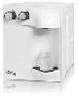

Super Água Purificadores e Comércio LTDA - ME

REVENDEDOR AUTORIZADO

RUA VOLTA, 340 LOJA A/B
Vila da Penha – Rio de Janeiro – RJ CEP: 21.220-000 TEL: (21)3258-7413 / (21)3258-7460/ (21)99118-7117 CNPJ 28.011.836/0001-00

Cliente: JUSTIÇA FEDERAL Contato: Compras
Produto: Refil 2 em 1 Soft everest Email:
Cidade: Rio de Janeiro - RJ Estado: RJ
Fones: Data: 15/04/2025

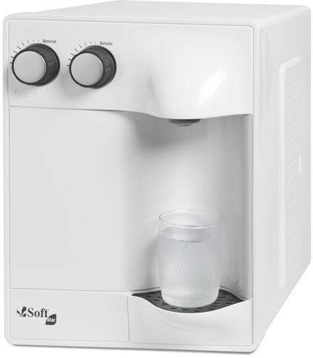
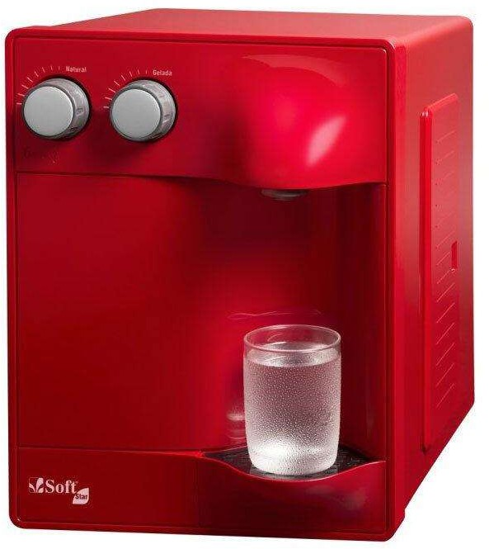
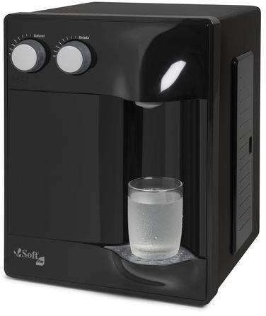

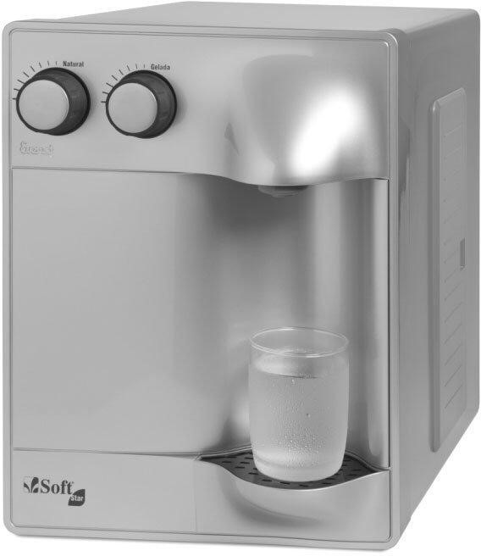
REFIL 2 EM 1 SOFT EVEREST ORIGINAL

- Elimina impurezas sólidas até 5 micras e reduz o cloro.
- Elemento filtrante 4.000 litros.
- Garantia de 30 dias contra defeito de fabricação.
- Certificação dos Orgãos (INMETRO / ANVISA).
- Valor para 01 unidade R$ 120,00 (cento e cinco reais).
- Valor p/ 400 unidades R$ 48.000,00 ( quarenta e oito mil reais).
- Prazo de pagamento: 30 d.d. EMPENHO.
- Validade da proposta: 60 d.d.
- Prazo de entrega: Conforme o Edital..
- ​

Super Água Ltda Setor de vendas: Renato Marques 3258-7413
Tels (21) 9641,79524

PEDIDO DE ORÇAMENTO - ELEMENTOS FILTRANTES, MAGNETRON PARA MICRO-ONDAS

Sidnei Claro <sidnei.claro@mundifiltros.com.br>
qua 30/04/2025 11:05

Para:Claudia Marcia <cmmenezes@jfrj.jus.br>;

 1 anexo
Termo de referência.pdf;

Prezado(a)s Clientes,

Apresentamos a seguir a proposta de fornecimento:

Item 3 – Unitário R$ 96,00
Item 4 – Unitário R$ 32,00
Item 5 – Unitário R$ 89,00
Item 6 – Unitário R$ 89,00
Item 7 – Unitário R$ 48,00
Item 8 – Unitário R$ 48,00
9 - CJ. TORN. STAR/PLUS/FIT COMPLETO N (GELADO E NATURAL) – UNITÁRIO R$ 120,00

Demais itens não fazem parte de nossa linha de fornecimento. Atenciosamente,


Rio de janeiro, 30 de abril de 2025.

A
Seção de Cotação - Justiça Federal/RJ Tel.: (21) 3218-9764
A/C Sra. Claudia email: cmmenezes@jfrj.jus.br

PROPOSTA: 250430

APRESENTAMOS NOSSA PROPOSTA PARA FORNECIMENTO DAS SEGUINTES PEÇAS:

ITEM | DESCRIÇÃO | Cód. SIASG | QUANT | VALOR UNITÁRIO | VALOR TOTAL
01 | Magnetron de alta tensão para microondas,  referência 2m219j, compatível com as marcas Electrolux Philco LG Consul,  furação de fixação horizontal | 604200 | 10 | 190,40 | 1.904,00
02 | Magnetron de alta tensão para microondas,  referência 2m219j, compatível com as marcas Panasonic Consul, furação de  fixação vertical | 604200 | 10 | 190,40 | 1.904,00
03 | Elemento filtrante 2 em 1 compatível com  purificador de água Soft Everest. | 6446 | 400 | 59,90 | 23.960,00
04 | Elementos filtrantes de carvão Carbon block 5”), compatíveis com o modelo HPC 5. | 6446 | 140 | 39,80 | 5.572,00
05 | Refil pré c+3 ibbl- original | 6446 | 70 | 59,90 | 4.193,00
06 | Refil c+5 ibbl- original | 6446 | 70 | 73,50 | 5.145,00
07 | Elemento filtrante de polipropileno atóxico, com  carvão ativado. Compatível com bebedouro de  pressão Masterfrio, modelo MF 40. | 6446 | 20 | 46,25 | 925,00
08 | Elemento filtrante compatível com bebedouro de  pressão Libell 40 litros. | 6446 | 10 | 59,90 | 599,00
09 | tampa do botão cinza soft (N) everest | 16898 | 30 | 16,90 | 507,00

10 | Reparo para torneira de alavanca, kit de vedação,  para cafeteira industrial, marca Universal,  capacidade para 1 litro. | 16192 | 40 | Não cotamos | Não cotamos

- VALOR TOTAL: R$ 44.709,00 (quarenta e quatro mil setecentos e nove reais)
- FRETE: FOB (RETIRADA EM NOSSA LOJA)
- IMPOSTOS: INCLUSOS
- VALIDADE DA PROPOSTA: 30 dias.
- PAGAMENTO: Faturado 21 dias
- PRAZO DE ENTREGA: ATÉ 20 dias uteis.
ATENCIOSAMENTE
Ana Carolina Nascimento.








 Loja: (21) 99611-7220
 Whats: (21) 99611-9606(https://wa.me/message/XR22IRAMEN5WE1)


(https://centersoftfiltros.com.br)

Ξ R$ 0,00Y Pesquisar....
PROMOÇÃO 5% DESCONTO NO PIX!!!
(https://centersoftfiltros.com.br/loja/)

(https://centersoftfiltros.com.br/site2021 content/uploads/2021/11/detalhesFILTR

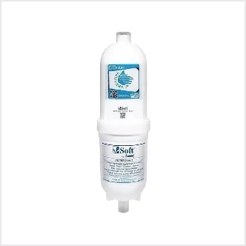
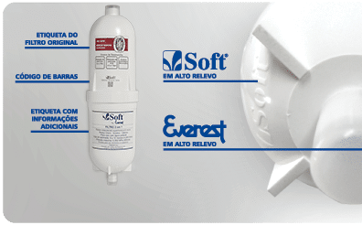
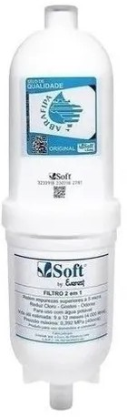

Usamos cookies em nosso site para fornecer a experiência mais relevante, lembrando suas preferências e visitas repetidas. Ao clicar em “Aceitar todos”, você concorda com o uso de TODOS os cookies. No

Configurações de Cookie Aceitar Todos
Em até 6x de R$ 21,67 s/ juros

Elemento Filtrante Everest (Refil Original)
Filtro desenvolvido para uso com água potável, ou seja, tratada por concessionária de fornecimento de água. Filtro “2 em 1” Everest tem por finalidade reter as impurezas nela contidas, assim como reduzir o cloro, odores e sabores estranhos à água. IMPORTANTE: Use o original para garantir o perfeito funcionamento e qualidade do produto.
R$ 150,00 R$ 130,00

Adicionar ao carrinho
1

SKU: refil
Categoria: Acessórios (https://centersoftfiltros.com.br/categoria-produto/acessorios/), Filtros (https://centersoftfiltros.com.br/categoria-produto/filtros/)
ID do Produto: 755

Resumo
Entrega e Instalação
Dimensões
Informações Técnicas

Produtos relacionados

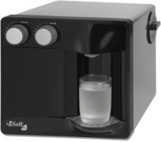

Usamos cookies em nosso site para fornecer a experiência mais relevante, lembrando suas preferências e visitas repetidas. Ao clicar em “Aceitar todos”, você concorda com o uso de TODOS os cookies. No

R$ 1.292,00 – R$ 1.336,00
Configurações de Cookie Aceitar Todos

Magnetron forno micro-ondas PANASONIC 2M519J 17470000A01344  SKU: 17470000A01344  Estoque: Disponível |  |  | 1 | R$ 190,00  R$ 171,00
 |  |  |  | Subtotal: R$ 171,00
Calcule o frete: | Não sei meu CEP | Calcular |  | 7 dias úteis R$ 19,95 Jadlog.Package  7 dias úteis R$ 24,38 PAC  3 dias úteis R$ 44,21 SEDEX
Cupom de desconto: |  | Usar cupom
Total: R$ 190,95
via Pix por R$ 173,85 com 10% de desconto
ou em até 3x de R$ 63,65

Meu carrinho Continuar

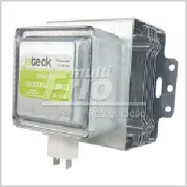
Magnetron Para
Microondas Modelo 2M219J 319J
+
-
Ref. 19096
Marca: Multifrio Refrigeração

R$ 163,10

Frete
Rio de Janeiro - RJ
Rua Equador
20220-410 Alterar CEP
Selecione uma forma de envio abaixo:
BUSLOG RODOVIÁRIO
Prazo de Entrega: aproximadamente até 4 a 5 dia(s) útil(eis).
R$ 30,00
Fotos
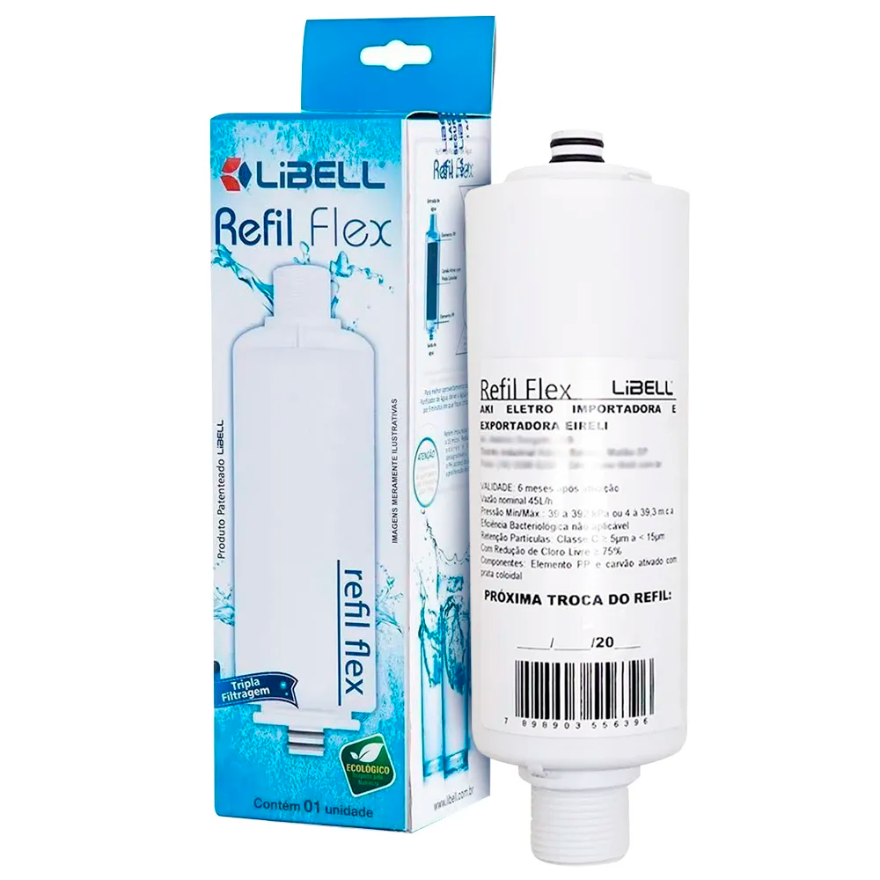
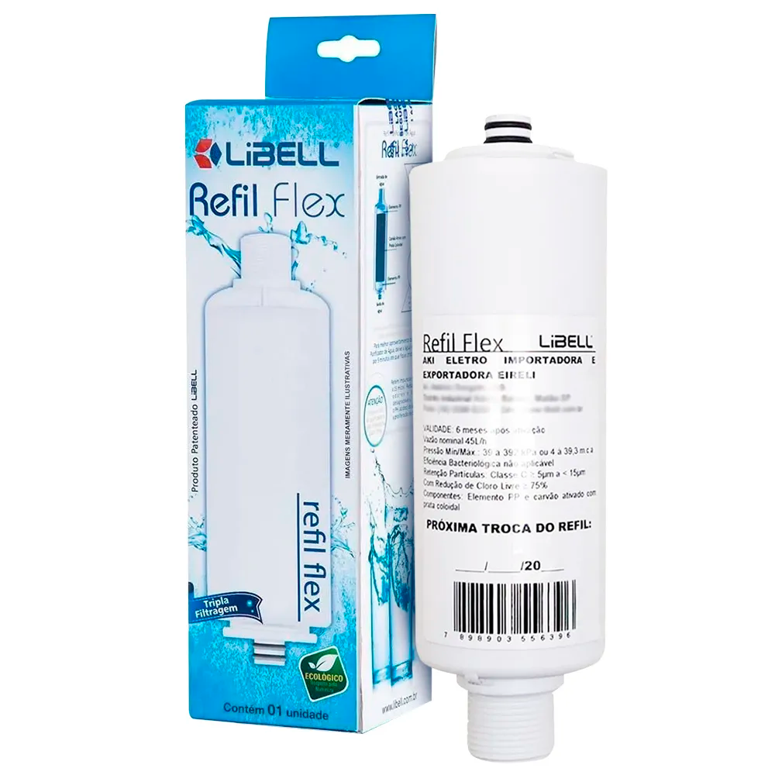
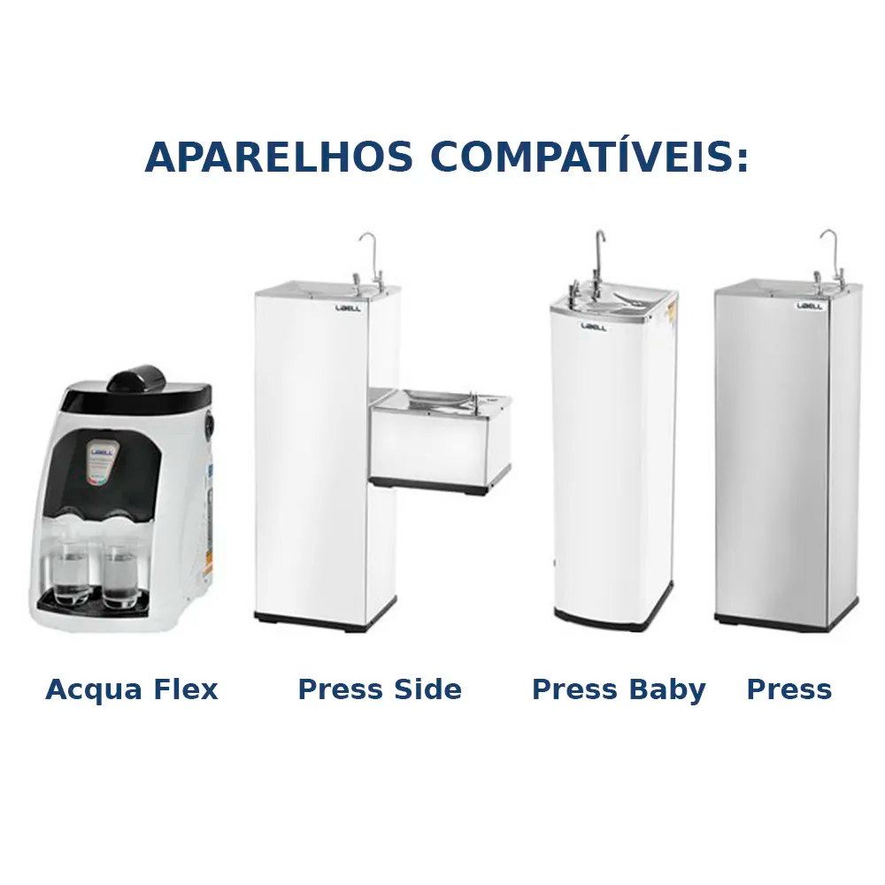


Filtro Flex Para Purificador Acquaflex Original - Libell R$ (BRL) 38,63
(https://imag
(https://imag
R$ 34,77 à vista com desconto
ou 1x de R$ 35,93 (com desconto) Sem juros

Quantidade:
1

G Comprar

Simulador de Frete CEP: -
Calcular frete (https://www.multifrioshop.com.br/camara-frigorifica/materiais-eletricos/refil-filtro-lb-planeta-agua#)


Busque seu produ
Minha conta
0

Página inicial / Elementos Filtrantes
-8%
Refil Flex
Código: 50030001

Os Purificadores Acquaflex, Press, Press Baby e Press Side da possuem um refil (elemento filtrante) de tripla filtragem, com eficiência bacteriológica, desenvolvido para uso com água potável.
Mais informações
R$ 45,90
R$ 49,90
1x de R$ 45,90 sem juros
R$ 43,61 à vista
Quantidade:
_
1
+
Disponibilidade: Imediata
Comprar Agora
Adicionar ao Carrinho




Descrição
Os Purificadores Acquaflex, Press, Press Baby e Press Side da possuem um refil (elemento filtrante) de tripla filtragem, desenvolvido para uso com água potável, e tem a finalidade de reter impurezas contidas na água,
assim como reduzir a concentração de cloro, odores e gostos desagradáveis presentes e atenuar o PH (acidez) da água.
Características
- Elemento Filtrante em Polipropileno: efetua a pré-filtragem, separando as impurezas sólidas em suspensão (areia, barro, lodo, etc.). É
responsável pela redução de partículas e clarificação da água;
- Carvão Ativado impregnado com Prata Coloidal: Reduz o cloro livre por catálise, bem como odores e sabores desagradáveis. Além disso, por ser

Parcelas
1x de R$ 45,90 sem juros
impregnEasdteo sciotemupsraactaoocokileoisdpala,rianigbeeraarpersotliafetísratiçcãaos deepbaaractmériealhsorar sua experiência de
possuindo aprovação de eficiência bacteriológica.
Calcule seu frete
Aceitar


(62) 3251-2805

 (62) 3251-2805
HOME PRODUTOS NOSSA LOJA CONTATO

Início /
Peças para Purif. Soft Everest
/ Kit Porca Fixação Botão Soft Branco

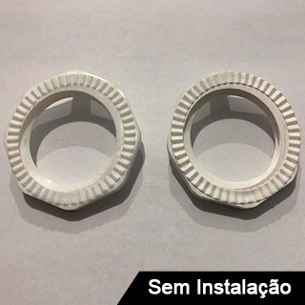
Kit Porca Fixação Botão Soft Branco
Categoria: Peças para Purif. Soft Everest

R$ 30,00


Informação adicional
Dimensões 10 × 10 × 10

Kit Porca Fixação Botão Soft

Produtos relacionados
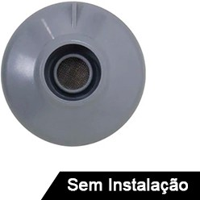
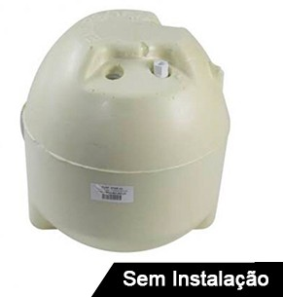
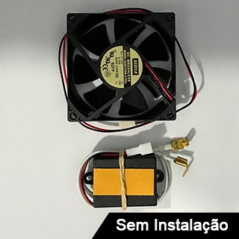
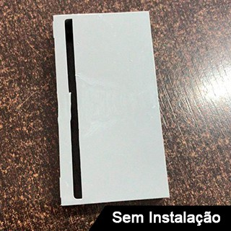


BICO SAÍDA DE ÁGUA PURIFICADORES SOFT EVEREST – MODELO NOVO
Reservatório evaporador Soft Star
R$ 149,00
Micro Ventilador Cooler 12v 80x80x25mm Com
Batente traseiro do Purificador Soft
R$ 25,00

(https:/
/api.whatsapp.com/send/?
phone=5519982644592&text=Bem+Vindo+%28a%29+%C3%A1+Aquaturbo%21&type=phone_number
(https://www.aquaturborefrigeracao.com.br/)
MeuCarrinhoCarrinhoVazio (/carrinho/index)
DIGITE O QUE VOCÊ PROCURA
0
Minhaconta(/conta/index)
Meus Pedidos (/conta/pedido/listar) ListadeDesejos(/conta/favorito/listar)
MinhaConta
Acessaragora
(/conta/index)
Rastreie seu pedido:
Digite seu código
Fale conosco
pp
(https://www.aquaturborefrigeracao.com.br/)
WhatsA
Telefone

Categorias

Veja Toda Loja Aquaturbo (https://www.aquaturborefrigeracao.com.br/veja-toda-loja)

Frete Grátis (https://www.aquaturborefrigeracao.com.br/frete-gratis)

Peças de Reposição Para Lava e Seca (https://www.aquaturborefrigeracao.com.br/pecas-para-lava-e-seca)

Peças Lavadoras (https://www.aquaturborefrigeracao.com.br/pecas-lavadoras)

Peças Geladeira (https://www.aquaturborefrigeracao.com.br/pecas-geladeira)

Peças de Reposição Para Tanquinho (https://www.aquaturborefrigeracao.com.br/pecas-reposicao-para-tanquinho)

Ar Condicionado (https://www.aquaturborefrigeracao.com.br/ar-condicionado)

Purificadores de Água (https://www.aquaturborefrigeracao.com.br/purificadores-de-agua)

Ferramentas (https://www.aquaturborefrigeracao.com.br/ferramentas-para-refrigeracao)

Melhores descontos (https://www.aquaturborefrigeracao.com.br/melhores-descontos)

Melhores Descontos (/ofertas-especiais)

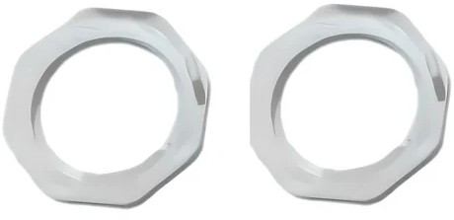
Por favor, digite sua mensagem!
CUPOM
Há operadores online!

Porcas Botões Compatível Soft Everest Branco Antigo
CÓDIGO: MLB5342806204

Selecione a opção de Cor:





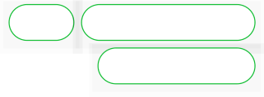
Segue Cupom Primeira compra Aquavip10.
R$ 39,70
R$ 29,70
$ 4,24 sem juros
73 via Pix
Olá!Tenho uma dúvida

Preciso de ajuda
Utilizamoscookiesparaquevocêtenhaamelhorexperiênciaemnossosite.ParasabermaisacessenossapáDgiingaitedeaqPuoilíticadePrivacidade
(https://www.aquaturborefrigeracao.com.br/pagina/polWitihcaat-sdAep-pprivacidade.html)
(https://api.whatsapp.com/Csenod/?mprar
Conta
Pedidos
CupomTop
ENTENDI
phone=5519982644592&text=Bem+Vindo+%28a%29+%C3%A1+Aquaturbo%21&type=
phone_number&app_absent=0)
(/conta/index)(/conta/pedido/listar)
até 7x de R
ou R$ 26,

28/04/2025, 14:01 Porcas Botões Compatível Soft Everest Branco Antigo


Buscar produtos, marcas e ofertas…

Voltar à lista
Eletrodomésticos Bebedouros e Purificadores Peças e Acessórios Torneiras






Outros produtos semelhantes
Novo
Porcas Botões Comp vel Soft Everest Bran Antigo
R$ 2970
em 5x R$ 594 sem juros
Verosmeiosdepagamento
Envio para todo o país
Saiba os prazos de entrega e as for envio.
Calcularoprazodeentrega

Cor: Branca

Quantidade: 1 unidade (+50
Comprar agora
Adicionar ao carrinh
Frete grátis em compras a de R$79.
Confira a Políticadedevoluçõe
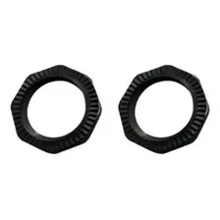
PorcasBotõesCompatívelSoft Everest Preto Antigo
R$ 2970
5x R$ 5,94 sem juros
PorcasBotõesCompatívelSoft Everest Preto Antigo
R$ 2970
5x R$ 5,94 sem juros
Mostrar mais produtos

Características principais
Marca
Soft Everest
Modelo
Star, Slim, Fit Plus Baby Modelo antigo
Formato de
venda
Kit
Unidades por kit
2
Outros
Material: Plástico Tipo de instalação: Pressão
Aceitar cookies Configurar cookies




UsamoDs ceooksiecs prairça mãeolhorar sua experiência no Mercado Shops. Consulte mais informações na nossa Centraldeprivacidade.
https://w w w.bazarcommerce.com.br/MLB-5358275728-porcas-botoes-compativel-soft-everest-branco-antigo-_JM?variation=187579225995#… 1/2


Meu carrinho

Produto |  | Entrega | Preço | Quantidade
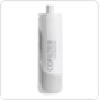 | Filtro Cofilter Pré C+3 - IBBL Filtro Cofilter Pré C+3 | a calcular | R$ 99,00  R$ 65,00 no Pix | 1
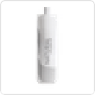 | Filtro Natural C+3 - IBBL Filtro Natural C+3 Adicionar Assinatura | a calcular | R$ 109,00  R$ 50,04 no Pix | 1

Entrega

CALCULAR FRETE

CUPOM
Código

Total  PURIFICADORES | BEBEDOUROS | REFIS | R$ 115,04  LANÇAMENTOS

Navegue por categorias:
Filtros & Refis

Para purificadores Refrigerados
Institucional
Sobre a IBBL Timeline
Faça parte desse time
Seja um Revendedor IBBL Trabalhe conosco
Atendimento
Fale Conosco Minha conta

28/04/2025, 15:25 Lindório Soluções Hidráulicas

SEUS DADOS 100% SEGUROS

Meu carrinho Continuar
-1+

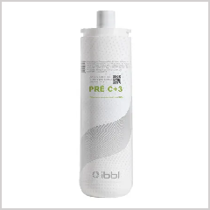
Filtro IBBL Cofilter PRÉ C+3
Ref. 9313
Marca: IBBL

R$ 66,00

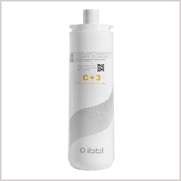
Filtro IBBL C + 3
Ref. 9312
Marca: IBBL

R$ 74,00

Frete
-1+

CEP Não sei meu CEP

Resumo do pedido

Subtotal R$ 140,00

Total do pedido R$ 140,00
no boleto à vista ou 1x sem juros de R$ 140,00 no pix


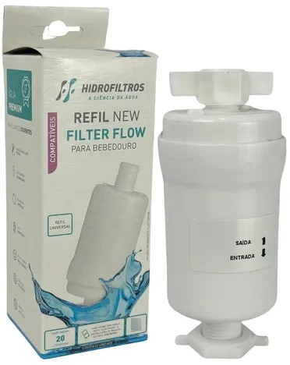
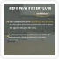
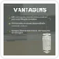

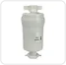

Eletrodomésticos Bebedouros e Purificadores Peças e Acessórios Refis
Novo
FILTRO PARA BEBEDOURO/PURIFICA R MASTERFRIO MF/ MFA

R$ 2502
R$ 2376
5% OFF
Verosmeiosdepagamento

Envio para todo o pa
Saiba os prazos de entrega e as envio.
Calcularoprazodeentr

Cor: Branco

Quantidade: 1 unidade(+20 disp
COMPRAR AGORA
Adicionar ao carrinho
Confira a Políticadedev

3 meses de garantia de f
ÚLTIMAS UNIDADES!
Entrega
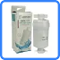

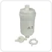
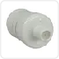
Outros produtos semelhantes

RefilEcoElementoFiltranteParaPonto De Entrada 9.3/4
R$ 27,70
R$ 2631 5% OFF
5x R$ 5,26 sem juros
RefilEcoElementoFiltranteParaPonto De Entrada 9.3/4
R$ 27,89
R$ 2649 5% OFF
12x R$ 2,57

Mostrar mais produtos

Características principais
Marca
Hidrofiltros, New Filter Flow, Refil New Filter Flow Para Bebedouros De Pressão, Vela Refil Para Bebedouro - New Filter
Modelo
Hidrofiltros, New Filter Flow, Refil New Filter Flow Para Bebedouros De Pressão, Vela Refil Para Bebedouro - New Filter
Formato de venda
Unidade

Outros

Método de filtragem: Polipropileno, Carvão Ativado
Purificadores compatíveis: tanto importados quanto nacionais., É compatível com os principais modelos de bebedouros




Início > Produtos >
Refil Top Flu Bebedouro De Pressão Masterfrio Mf40 Mfa40

Refil Top Flu Bebedouro De Pressão Masterfrio Mf40 Mfa40
R$29,98
1.5% de desconto pagando com Pix
Não acumulável com outras promoções Ver mais detalhes
Cor
Branco

C O M P R A R
1

Meios de envio
C ALC U LAR
Seu CEP
Não sei meu CEP

Nossas lojas Ver opções

0 comentários Classificar por
Mais antigos

Adicione um comentário...

Plugin de comentários do Facebook

Produtos relacionados
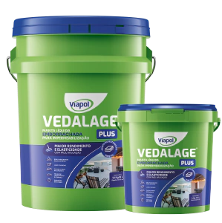
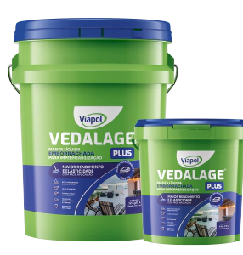
41%
OFF
37%
OFF

VEDALAGE PLUS TELHA - BD 12KG
- VIAPOL
R$571,13 R$335,90
COM PRA R COM PRA R
VEDALAGE PLUS CONCRETO - BD 12KG - VIAPOL
R$535,42 R$335,90

Ao navegar por este site você aceita ousodecookies para agilizar a sua experiênciade compra.

E N TE N D I

Busca no Magalu
Bem-vindo :)

Entre ou cadastre-se

Nossaslojas Tenhasualoja Regulamentos Acessibilidade Segurança &PrivacidadeAtendimento Compre pelo tel: 0800 773 38

Ver ofertas para minha região

Todos os departamentos Ofertas do Dia Celulares Móveis Eletrodomésticos TV e Vídeo Informática Internacional Baixe o

Eletroportáteis Peças e Acessórios para Eletroportáteis Peças para Bebedouro e Purificador Refil p/ Filtros Hidrofiltros e outros de 5" - HPC 5" de Encaix

Refil p/ Filtros Hidrofiltros e outros de 5" - HPC 5" de Encaixe - Original
Código eg2dck70a4 | Ver descrição completa | Hidrofiltros



2.0 (1) Avaliar produto



Vendido por Hdf Shop
Magalu Garante
a sua compra, do pedido à entrega.
Devolução Gratuita
em até 7 dias depois de receber o produto.
Entregue por
O Magalu garante a sua compra, do pedido à entre
1x de R$ 32,80 sem juros ou R$ 32,80 no Pix
Cartão de crédito
sem juros

COMPRAR AGORA

ADICIONAR À SACOLA

Calcular frete e prazo

Informações da Loja


Hdf Shop
Lojista Magalu desde 2021

Ruim


+5mil
Produtos vendidos
Entrega At
No prazo Re

Ver mais informações da loja

Explore e aproveite
Patrocinados

Refilp/FiltrosHidrofiltroseoutros…R$ 32,80 no Pix
ou 1x de R$ 32,80 no cartão
Voltaraotopo
DescriçãoCompleta
Avaliação dos Clientes
Formas de Pagamento


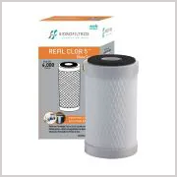
desempenho, analisar como você interage em nosso site e personalizar conteúdo. Ao utilizar este site, você concorda com o uso de cookies.

Utilizamos cookies para oferecer melhor experiência, melhorar o
SEUS DADOS 100% SEGUROS

Meu carrinho Continuar

Ok, entendi!

Refil Carbon Block 5 Hidrofiltros 902-0012 Clor 5
Ref. 1801-001
Marca: Hidrofiltros

Frete

CEP Não sei meu CEP

Resumo do pedido

Subtotal R$ 25,98

Total do pedido R$ 25,98
R$ 23,38 no Pix com desconto ou 1x sem juros de R$ 25,98 no cartão de crédito

Possui cupom? Utilize-o na página de pagamento e aproveite!

Continuar
Escolhermaisprodutos

SEGURANÇA



AJUDA E SUPORTE - (27) 99989-0353 - ATENDIMENTO DE SEGUNDA À SEXTA, 8H ÀS 17H. - VENDAS@TOTALFILTROS.COM.BR - TOTAL
SEUS DADOS 100% SEGUROS

Privacidade - Termos
OS - J I
FILTR
DOS SANTOS TOTAL FILTROS EPP / CNPJ: 11.433.068/0001-80 / ENDEREÇO RUA AMSTERDAM, 87, ARAÇAS - VILA VELHA, ES - 29103-098

página inicial eletroportáteis peças e acessórios peças para purificador de água refil filtro clor 5 5



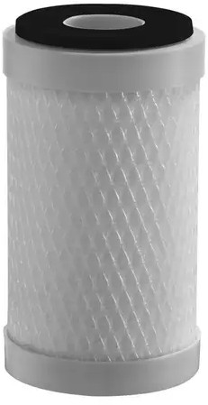

 favoritar  compartilhar

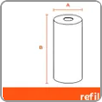
R$ 26,85
calcular frete e prazo

digite seu CEP
ok

quantidade:
1 unidade
comprar

Este produto é vendido por efizi
A Americanas garante a sua compra, do pedido à entrega. saiba mais

Refil filtro clor 5 5 micra carvão ativado hidrofiltros

nenhuma avaliação

política de troca e devolução
Informações do Produto
O Refil Filtro Clor 5" 5 Micra Carvão Ativado Hidrofiltros é uma escolha confiável para melhorar a
qualidade da água em sua residência ou estabelecimento comercial. Projetado para remover partículas e cloro da água, este refil oferece uma solução eficaz para garantir água limpa e segura para o consumo.

Produto Quantidade Preço Excluir


Kit 10 Juntas Vedação 3/8 Grossa Cafeteira Universal
Cód: 648
Estoque: Disponível

R$ 42,20

Subtotal: R$ 42,20
1

Calcule o frete:

Não sei meu CEP
Calcular
8 dias úteis R$ 34,39 PAC
4 dias úteis R$ 40,08 SEDEX

Cupom de desconto:
Usar cupom

Total: R$ 76,59
via Pix por R$ 74,48 com 5% de desconto


Buscar produtos, marcas e muito mais…?
 Enviar para
Rio de Janeiro 2022…
Categorias Ofertas Cupons Supermercado Vender Contato Crie a sua conta Entre Compras 

Voltar

... Pequenos Eletrodomésticos Para a Cozinha Peças e Acessórios Para Cafeteiras Outros

Vender um igual Compartilhar

Novo | +100 vendidos
Kit 6 Arruelas De Vedação In‐ terna Torneira Caf. Universal
4.1
R$ 3590
em 12x R$ 352
(10)
Ver os meios de pagamento

Chegará sexta-feira por R$ 1180 R$ 1290
Comprando dentro das próximas 4 h 18 min
Chegará entre segunda-feira e quarta-feira 7/mai por R$ 942 R$ 1030
Mais formas de entrega

Estoque disponível
Armazenado e enviado pelo
Quantidade: 1 unidade (5 disponíveis)

Comprar agora

Produtos relacionados
Patrocinado

Adicionar ao carrinho

Consiga frete grátis montando um carrinho
Adicione R$ 79 em produtos para consegui-lo!

Vendido por COPECPECASRTL MercadoLíder | +5mil vendas

R$ 336

R$ 30,14 R$ 35918

Devolução grátis. Você tem 30 dias a partir da data de recebimento.

Compra Garantida, receba o produto que está esperando ou devolvemos o dinheiro.

3 meses de garantia de fábrica.

em 6x R$ 56 sem juros
Frete grátis
Queimador Espalhador Fogão Atlas Utop Glass…
R$ 2561 15% OFF
em 12x R$ 2,51

Kit Injetores Conversão De Fogão Eletrolux Gás Encanad…

em 7x R$ 51,31 sem juros
Frete grátis
Queimador Espalhador Fogão Atlas Top Gourmet…

Vendido por COPECPECASRTL
+1000 Produtos

MercadoLíder Gold
É um dos melhores do site!

+5mil
Vendas concluídas Oferece um bom
atendimento

Entrega os produtos dentro do prazo
Produtos do vendedor

Ver mais produtos do vendedor

Kit 4 Arruelas De Vedação Interna Torneira Caf. Marchesoni
R$ 2890
12x R$ 2,83

Ver mais produtos do vendedor

Kit 6 Arruelas De Vedação Interna Torneira Caf. Marchesoni
R$ 3490
12x R$ 3,42

Devolução grátis

Você tem 30 dias a partir do recebimento do produto para devolvê-lo, não importa o motivo!

Ver mais sobre devoluções

Características do produto

Características principais

Marca Universal

Outros

Tipos de eletrodomésticos compatíveis

cafeteira

Meios de pagamento

Linha de Crédito

Cartões de crédito
Pague em até 12x!

Marcas compatíveis Universal

Cartões de débito

Pix

Boleto bancário

Confira outros meios de pagamento


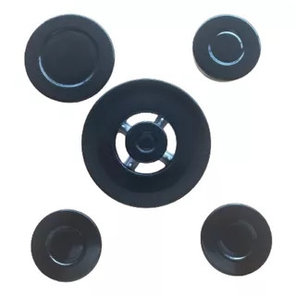
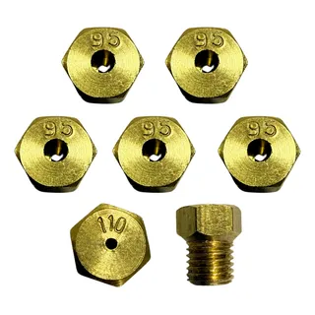
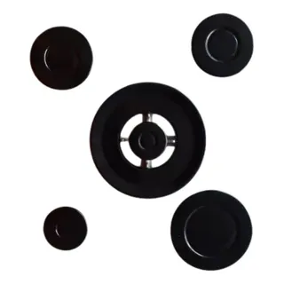


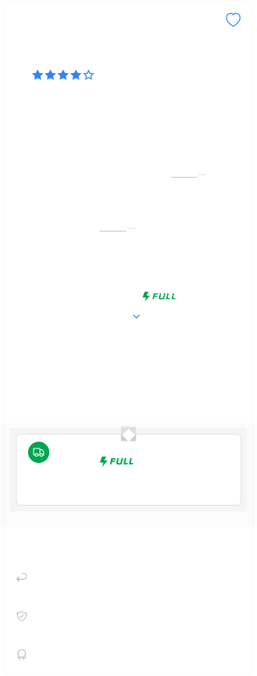


Usamos cookies para melhorar sua experiência no Mercado Livre. Consulte mais informações na nossa Central de privacidade. Aceitar cookies Configurar cookies
Descrição

Ref:3374 - Kit 6 Arruelas De Vedação Interna Torneira Caf. Universal

Diâmetro Total: 15mm Diâmetro interno: 8mm Altura: 3mm

AVISOS IMPORTANTES

Trabalhamos com loja física em Curitiba/PR; Nossos produtos são todos originais de fábrica;
O envio das mercadorias é de responsabilidade do próprio Mercado Livre; Ficou com dúvidas? Envie sua pergunta ou procure por COPEC PEÇAS RTL.
Arruela De Vedação Interna Torneira Cafeteira Universal
R$ 15
Ver os meios de pagamento
SEÇÃO JUDICIÁRIA DO RIO DE JANEIRO

PARECER SJRJ 0971638
Sra. Diretora da Secretaria Geral,

Trata-se de procedimento licitatório, com fulcro na Lei nº 14.133/21, Lei nº 12.846/2013, Lei Complementar nº 123/2006 alterada pela Lei Complementar nº 147/2014, e nos Decretos nº 3.555/2000 e nº 10.024/2019, na modalidade Pregão Eletrônico, para aquisição de elementos filtrantes e peças para equipamentos eletroeletrônicos em consonância com as justificativas, Formulário de Estudos Técnicos Preliminares SJRJ nº 0902626, Formulário de Análise de Risco 67 (0902692) e Termo de Referência nº 102 (0903246), elaborados pela Subsecretaria de Gestão de Serviços.

Frise-se que a pertinência do objeto em epígrafe já foi avaliada pela Administração, tendo sido aprovada sua continuidade e registrado o código ID-160, conforme consignado no Formulário de Estudos Técnicos Preliminares SJRJ nº 0902626 e verificado no Portal Nacional de Contratações Públicas (ID do item no PCA 160 – valor total estimado R$ 75.000,00).

O Formulário de Análise de Risco 67 (0902692) indica grau de risco alto, como dano a “impossibilidae de consumo de água, visto que seu consumo fora dos padrões de potabilidade exigidos, pode causar doenças de diversas natureza, bem como maior custo de uma futura manutenção, devido a deterioração dos equipamentos”, e como ação preventiva “fornecimento de garrafas de água para consumo e compra de novos equipamentos para atendimento da demanda”.

Consta juntada do Formulário de Designação de Gestor/Fiscal de Contratos nº 0902643..

Consta juntada de documento “DIMENSIONAMENTO ESTIMADO DO OBJETO A SER CONTRATADO” (0903039).

Com relação aos ESTUDOS TÉCNICOS PRELIMINARES - SJRJ Nº 0902626, destacamos:
02. Descrição da Necessidade da Contratação
Necessidade de substituição programada dos elementos filtrantes, a fim de garantir a potabilidade da água para consumo, bem como a substituição de peças dos bens defeituosos para sua reutilização, mantendo-os em adequado estado e funcionamento.
4.1.1 Critérios de Dimensionamento:
Em relação aos elementos filtrantes, os quantitativos foram dimensionados considerando a quantidade de equipamentos e a necessidade de realizar 2 (duas) substituições, mantendo- se uma reserva técnica.
Quanto as peças para reparo dos para equipamentos eletroeletrônicos, o dimensionamento foi realizado com base no histórico na quantidade de bens reparados de períodos anteriores.
07. Demonstrativos dos Resultados Esperados
O resultado que se almeja alcançar com a substituição periódica dos elementos filtrantes é de promover a filtragem da água de modo a eliminar microrganismos nocivos à saúde tornando-a própria para consumo humano, mantendo-a com qualidade para o consumo dos magistrados, servidores e terceirizados da SJRJ.
Em relação a aquisição de peças para micro-ondas e cafeteiras é de promover a reutilização de um bem antes defeituoso, o mantendo em adequado estado de apresentação e funcionamento.
11. Critérios de Sustentabilidade
A CONTRATADA deverá respeitar a legislação vigente e todas as normas técnicas, elaboradas pela ABNT e pelo INMETRO, para aferição e garantia de aplicação dos requisitos mínimos de qualidade, utilidade, resistência, segurança e acessibilidade dos materiais elencados no Termo de Referência.
A CONTRATADA deverá respeitar as Resoluções do CONAMA, no tocante à regulação sobre proteção ambiental e uso sustentável dos recursos ambientais, no que couber.
12. Impactos Ambientais
Necessidade de descarte de forma adequada dos elementos está prevista na Resolução CONAMA 430/2011, que estabelece as condições e padrões de lançamento de efluentes e outras atividades que possam causar poluição hídrica. De acordo com essa resolução, o descarte de elementos filtrantes, como os utilizados em sistemas de tratamento de água deve ser feito de maneira adequada, evitando a contaminação do meio ambiente. Recomenda-se que esses elementos sejam destinados a empresas especializadas em tratamento de resíduos, que realizem o descarte de forma segura e ambientalmente adequada. Na SJRJ o descarte é realizado em lixeiras específicas e encaminhados para o setor de reciclagem, onde é realizada a separação para o recolhimento de forma correta.
14. Parecer Conclusivo sobre a Viabilidade da Contratação
Trata-se de modelo de contratação já adotado pela Administração em exercícios anteriores, que tem se mostrado adequado para o atendimento eficiente às demandas da SJRJ, sendo, portanto, viável a aquisição nos termos propostos.

A Seção de Cotação elaborou pesquisa de preços de mercado e mapa comparativo de preços (s0961240).

A Coordenadoria de Planejamento/SOF sugeriu o prosseguimento, considerando que se trata de aquisição pelo sistema de registro de preços. Informou que cada solicitação de empenhamento fica condicionada à verificação prévia de disponibilidade orçamentária pela SOF, cuja despesa fica vinculada à cota da SGS, referente ao ID 160-SGS. E ainda, apresentou a seguinte classificação econômica da despesa para análise pela SEACO:

- Ação: JC

- PTRES: 168.312

- Elemento de Despesa: ITENS 1 e 2 33.90.30.26 e ITENS de 3 a 10 33.90.30.25.

A Seção de Orientação e Conformidade Contábil, por meio da Informação SJRJ 0968026, informou que a classificação indicada pela SOF encontra-se adequada.

No que tange à minuta de EDITAL (0968059), informo que atende aos dispositivos legais em vigor, com fulcro na Lei nº 14.133/21, Lei nº 12.846/2013, Lei Complementar nº 123/2006 alterada pela Lei Complementar nº 147/2014, e nos Decretos nº 3.555/2000 e nº 10.024/2019, cabendo, contudo, sugerir a seguinte adequação:

EDITAL
- Anexo II – observação 2: alterar a redação para “Na fase de aceitação das propostas, em relação ao item 3, deverá ser apresentado o certificado de aprovação válido, por laboratório acreditado pelo Inmetro, conforme Anexo I (Termo de Referência)”.
No que tange ao Anexo II - Planilha de Preços Máximos, parte integrante do Edital, esclareço que os quantitativos e respectivos valores dos itens foram elaborados pela Subsecretaria de Infraestrutura, unidade responsável pela análise prévia a eventual publicação do edital.

Em face do exposto, entendo não haver óbice ao prosseguimento da presente contratação, com vistas ao início do devido torneio licitatório, após efetuadas as adequações sugeridas neste parecer.

Por fim, designo os servidores na forma abaixo elencada para a gestão e fiscalização do contrato a ser firmado nos presentes autos, em conformidade com o art. 117, da Lei 14.133/21:

GESTOR - CONTRATO
Cesar da Cunha Soares (Titular) – matrícula 11110
Claudio Luis da Silva Amorim (Suplente) – matrícula 13455

FISCAL TÉCNICO - CONTRATO
Cesar da Cunha Soares (Titular) – matrícula 11110
Claudio Luis da Silva Amorim (Suplente) – matrícula 13455

É o Parecer.

LUCIANA BARÃO RODRIGUES
Diretora da Subsecretaria Jurídico-Administrativa


Documento assinado eletronicamente por LUCIANA BARÃO RODRIGUES, Diretora de Subsecretaria, em 08/05/2025, às 11:31, conforme art. 1º, III, "b", da Lei 11.419/2006.

A autenticidade do documento pode ser conferida no site https://sei.trf2.jus.br/sei/controlador_externo.php? acao=documento_conferir&id_orgao_acesso_externo=1 informando o código verificador 0971638 e o código CRC 7BD237E5.

0012562-28.2025.4.02.8001 SEI 0971638v2
SEÇÃO JUDICIÁRIA DO RIO DE JANEIRO

DESPACHO SJRJ 0971883

Ratifico o Parecer SJRJ 0971638 Subsecretaria Jurídico-Administrativa e aprovo as justificativas, Formulário de Estudos Técnicos Preliminares SJRJ nº 0902626, Formulário de Análise de Risco 67 (0902692) e Termo de Referência nº 102 (0903246), elaborados pela Subsecretaria de Gestão de Serviços, bem como AUTORIZO o início de certame licitatório, com fulcro na Lei nº 14.133/21, Lei nº 12.846/2013, Lei Complementar nº 123/2006 alterada pela Lei Complementar nº 147/2014, e nos Decretos nº 3.555/2000 e nº 10.024/2019, na modalidade Pregão Eletrônico, para aquisição de elementos filtrantes e peças para equipamentos eletroeletrônico.

Indico para Pregoeiro e servidores que deverão compor sua equipe de apoio os servidores autorizados por meio da PORTARIA Nº JFRJ-PSG-2023/00002, de 12 de abril de 2023.

À Subsecretaria de Contratações e Material para prosseguimento, observadas as sugestões contidas no Parecer Subsecretaria Jurídico-Administrativa.

LUCIENE DA CUNHA DAU DIRETORA DA SECRETARIA GERAL


Documento assinado eletronicamente por LUCIENE DA CUNHA DAU , Diretora da Secretaria Geral, em 08/05/2025, às 15:34, conforme art. 1º, III, "b", da Lei 11.419/2006.

A autenticidade do documento pode ser conferida no site https://sei.trf2.jus.br/sei/controlador_externo.php? acao=documento_conferir&id_orgao_acesso_externo=1 informando o código verificador 0971883 e o código CRC AEE1E115.

0012562-28.2025.4.02.8001 SEI 0971883v2

